长江大学文理学院
大学物理 AI 智慧课堂
操作手册
文档版本 V1.0
适用系统 https://dun.xran.uk
适用角色 学生 / 教师
编制日期 2026 年 10 月
目 录
一、系统概览 1
1.1 角色与账号 1
1.2 运行环境 1
1.3 界面结构 1
1.4 一分钟上手 1
二、登录与注册 1
2.1 登录 1
2.2 注册 1
2.3 退出与切换角色 1
三、学生端操作 1
3.1 学习总览 1
3.2 学情诊断 1
3.3 章节与知识图谱 1
3.4 项目匹配 1
3.5 任务闯关 1
3.6 AI 助教 1
3.7 虚拟实验 1
3.8 学习报告 1
3.9 课前：诊断与精准配对 1
3.10 课中：伴随诊断 1
3.11 课后：过程性评价 1
四、教师端操作 1
4.1 教学驾驶舱 1
4.2 班级画像 1
4.3 课程项目矩阵 1
4.4 评价复核 1
4.5 教学洞察 1
4.6 三诊审核 1
4.7 成绩登记总表 1
五、课堂播放 1
六、生成一堂课 1
七、数据与导出 1
八、效率技巧 1
九、常见问题 1
附录 视图索引 1

一、系统概览
大学物理 AI 智慧课堂是一个面向课程教学的工作台，学生端与教师端共用一套账号和课程结构。全部功能在浏览器中运行，打开网址即可使用，无需安装客户端，也不需要在本地配置任何环境。系统对网络的要求是分层的：工作台、AI 助教与六个预置课堂包全部离线可用，只有「进入课堂」生成新课时需要联网，第 1.2 节会说明具体边界。

1.1 角色与账号
账号决定进入哪一侧工作台。系统提供两个演示账号，也支持自行注册。演示账号的数据已经预置好，包括诊断结果、进行中的项目、闯关记录与待复核评价，因此可以直接走完整条链路而不用先造数据。
账号 | 口令 | 进入后
student | dunzhongwan | 学生端 · 学习总览
teacher | dunzhongwan | 教师端 · 教学驾驶舱
演示账号的用户名在注册时被保留，避免与自建账号重名——如果允许重名，登录时无法判断该进哪一份数据。自建账号在登录页切换到「注册新账号」即可创建，角色在注册时选定，登录后不可切换。这样设计的理由是角色决定了整套导航结构与数据视图，中途切换会让「我刚才在哪一页」这个问题失去意义。
自建账号与演示账号的数据互不影响。演示账号的数据是固定的样本，可以随意试验而不用担心弄脏；自建账号从空数据开始，需要先完成诊断才会有个性化匹配。建议的做法是先用演示账号熟悉流程，再注册自己的账号正式使用。

1.2 运行环境
系统面向桌面浏览器设计，对窗口宽度有明确要求。低于 1280 像素时侧栏会折叠为图标，内容区的多列表格会开始横向滚动，虽然仍可操作，但对比类视图的可读性会明显下降。
项目 | 建议与说明
浏览器 | Chrome、Edge 或 Safari 的近两年版本。更早的版本可能不支持所用的 CSS 特性，会出现布局错位
窗口宽度 | 1280 像素以上；小于该宽度时侧栏会折叠为图标，内容区开始横向滚动
网络 | 工作台、AI 助教与预置课堂包可离线使用；只有「进入课堂」生成新课时需要联网
本地存储 | 需允许本站使用 Cookie 与本地存储，否则登录态与学习记录无法保存
显示缩放 | 建议 100%；150% 缩放时等效宽度会降到 853 像素，触发侧栏折叠
「离线可用」的范围需要说清楚：打开工作台、浏览章节、完成诊断与闯关、做虚拟实验、查看与导出学习报告、播放六个预置课堂包，这些都不需要网络；只有点击「进入课堂」让系统现场生成一节课时才需要联网，因为要调用模型服务。断网时这一处会给出明确提示，其余部分不受影响，也不会因为一次请求失败而整体不可用。

1.3 界面结构
两侧界面结构一致，分三个区域。这种一致性是刻意的：学生用熟之后再切到教师端，不需要重新学习界面，只需要理解视图含义的差异。
- 左侧导航：列出当前角色的全部视图，当前项高亮；底部是账号与退出入口。导航顺序即推荐使用顺序，从上到下走一遍就是完整流程。
- 顶部信息条：左侧显示当前页面名称与所属模块，右侧是「命令面板」按钮，标出当前快捷键。
- 内容区：视图主体。多数视图采用「左列表 + 右详情」的两栏布局，左侧选择对象，右侧查看细节。
按 ⌘K（Windows 为 Ctrl+K）可唤出命令面板，输入视图名或动作名直接跳转，不必逐级点击。命令面板同时是功能发现入口：不确定某个操作在哪里时，先在面板里输入关键词，有结果说明功能存在，没有结果说明当前角色不具备该能力。

1.4 一分钟上手
如果只想尽快看到系统能做什么，按下面五步走一遍即可，全程约一分钟，不需要注册。这条路径刻意避开了需要联网的环节，因此在任何网络环境下都能完成。
步骤 | 操作 | 会看到什么
1 | 用 student 登录 | 学习总览：五步流程条、四张指标卡、知识维度与任务进度
2 | 打开「学情诊断」 | 八道前测题，每题标注所属知识维度
3 | 打开「项目匹配」 | 按匹配分排序的项目卡片，每张给出能力路径与匹配理由
4 | 回到首页，点任一离线课堂包 | 播放器：场景缩略图、AI 助教讲解、播放控制，无需联网
5 | 退出，用 teacher 登录 | 教学驾驶舱：指标卡、风险分布、关注名单
走完这五步，系统的两条主线就都见过了：学生端从诊断到项目到练习，教师端从定位到复核。后续章节是对每一步的展开，可以按需查阅，不必顺序通读。

二、登录与注册

2.1 登录
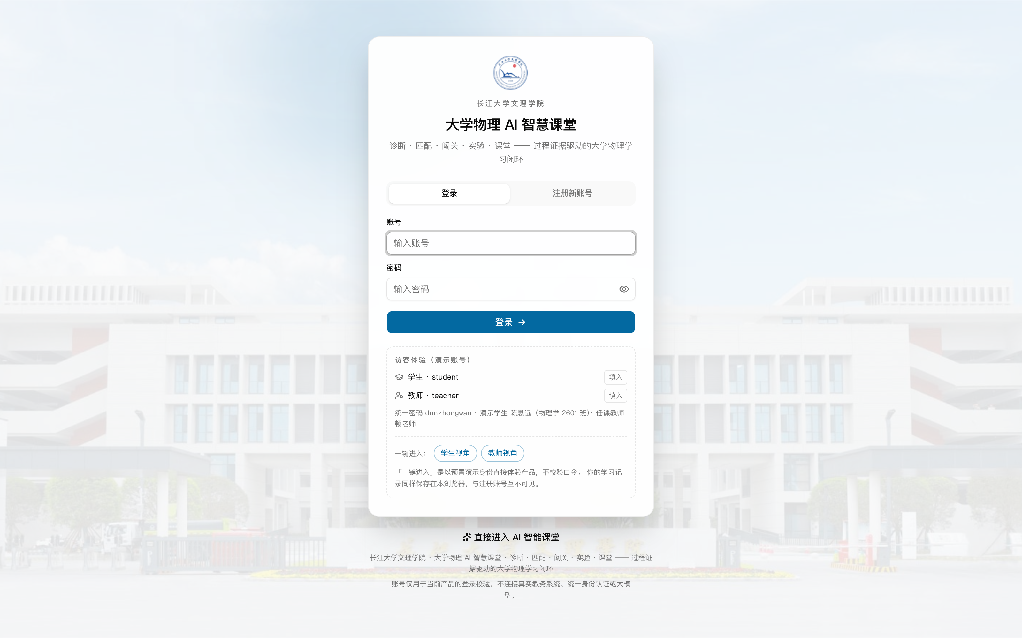图 1 登录页：左侧为品牌与演示账号提示，右侧为登录 / 注册页签
打开站点后默认进入登录页。右侧页签停在「登录」，输入用户名与口令，点击「登录」即可。登录成功后按账号角色进入对应工作台，学生落在学习总览，教师落在教学驾驶舱。整个过程中口令在本地完成哈希校验，不会以明文形式发出。
账号或口令错误时统一提示「账号或密码不正确」，不区分是哪一项，避免暴露账号是否存在。连续输错不会锁定账号，可以重新输入。这一策略的取舍是明确的：不锁定意味着暴力尝试不受限制，但换来了演示现场不会因为几次误输而把自己锁在门外。
登录态保存在本地，关闭标签页后重新打开仍处于登录状态，直到主动退出或清理浏览器数据。如果发现每次刷新都要重新登录，说明浏览器禁用了本站 Cookie，需要在地址栏左侧的站点设置里允许。

2.2 注册
切到「注册新账号」页签，填写三项信息：用户名、口令、角色。三项都在提交前即时校验，不符合规则时输入框下方直接给出提示，不必等到提交后才看到错误。
字段 | 规则与说明
用户名 | 3–32 个字符，可用字母、数字、下划线、连字符与中文。用户名即登录名，注册后不可修改
口令 | 至少 8 位，区分大小写。允许符号与空格，建议混合使用
角色 | 学生或教师，注册后不可更改。选错需要重新注册一个账号
用户名重复、使用了演示账号名、口令过短，这三种情况都会当场给出提示，按提示修改即可。注册成功后自动登录并进入对应工作台，不需要再登录一次。新账号的数据是空的，第一次进入学习总览时，页面上的主按钮会指向「学情诊断」。

2.3 退出与切换角色
退出入口在左侧导航底部。点击后清除本机会话，回到登录页。学习记录不会随退出删除，用同一账号重新登录即可继续。这一点与很多系统不同——退出只清会话，不清数据，因为数据本来就属于这个账号的分区。
切换角色需要先退出，再用另一角色的账号登录。直接用学生账号访问教师路径会被送回学生端首页，反之亦然。被重定向时页面不会有额外提示，这是有意为之：提示会暴露「教师端存在」这一信息，而重定向本身已经足够说明问题。
如果需要在同一台电脑上同时查看两侧，可以用两个浏览器窗口分别登录不同账号，或者用一个窗口的普通模式加一个隐身窗口。两个窗口的数据分区互不干扰，可以同时对照学生看到的与教师看到的。

三、学生端操作
学生端十一个视图按学习顺序排列，第一次使用建议从学习总览开始，按页面上的流程条逐步推进。导航顺序本身就是一个建议：从上到下走一遍，就是「诊断 → 课前分层 → 课中追问 → 课后评价 → 选题 → 练习 → 实验 → 看报告」的完整过程。十一个视图共享同一份画像数据，因此在任一视图里做的操作，都会在其他视图里同步反映。

3.1 学习总览
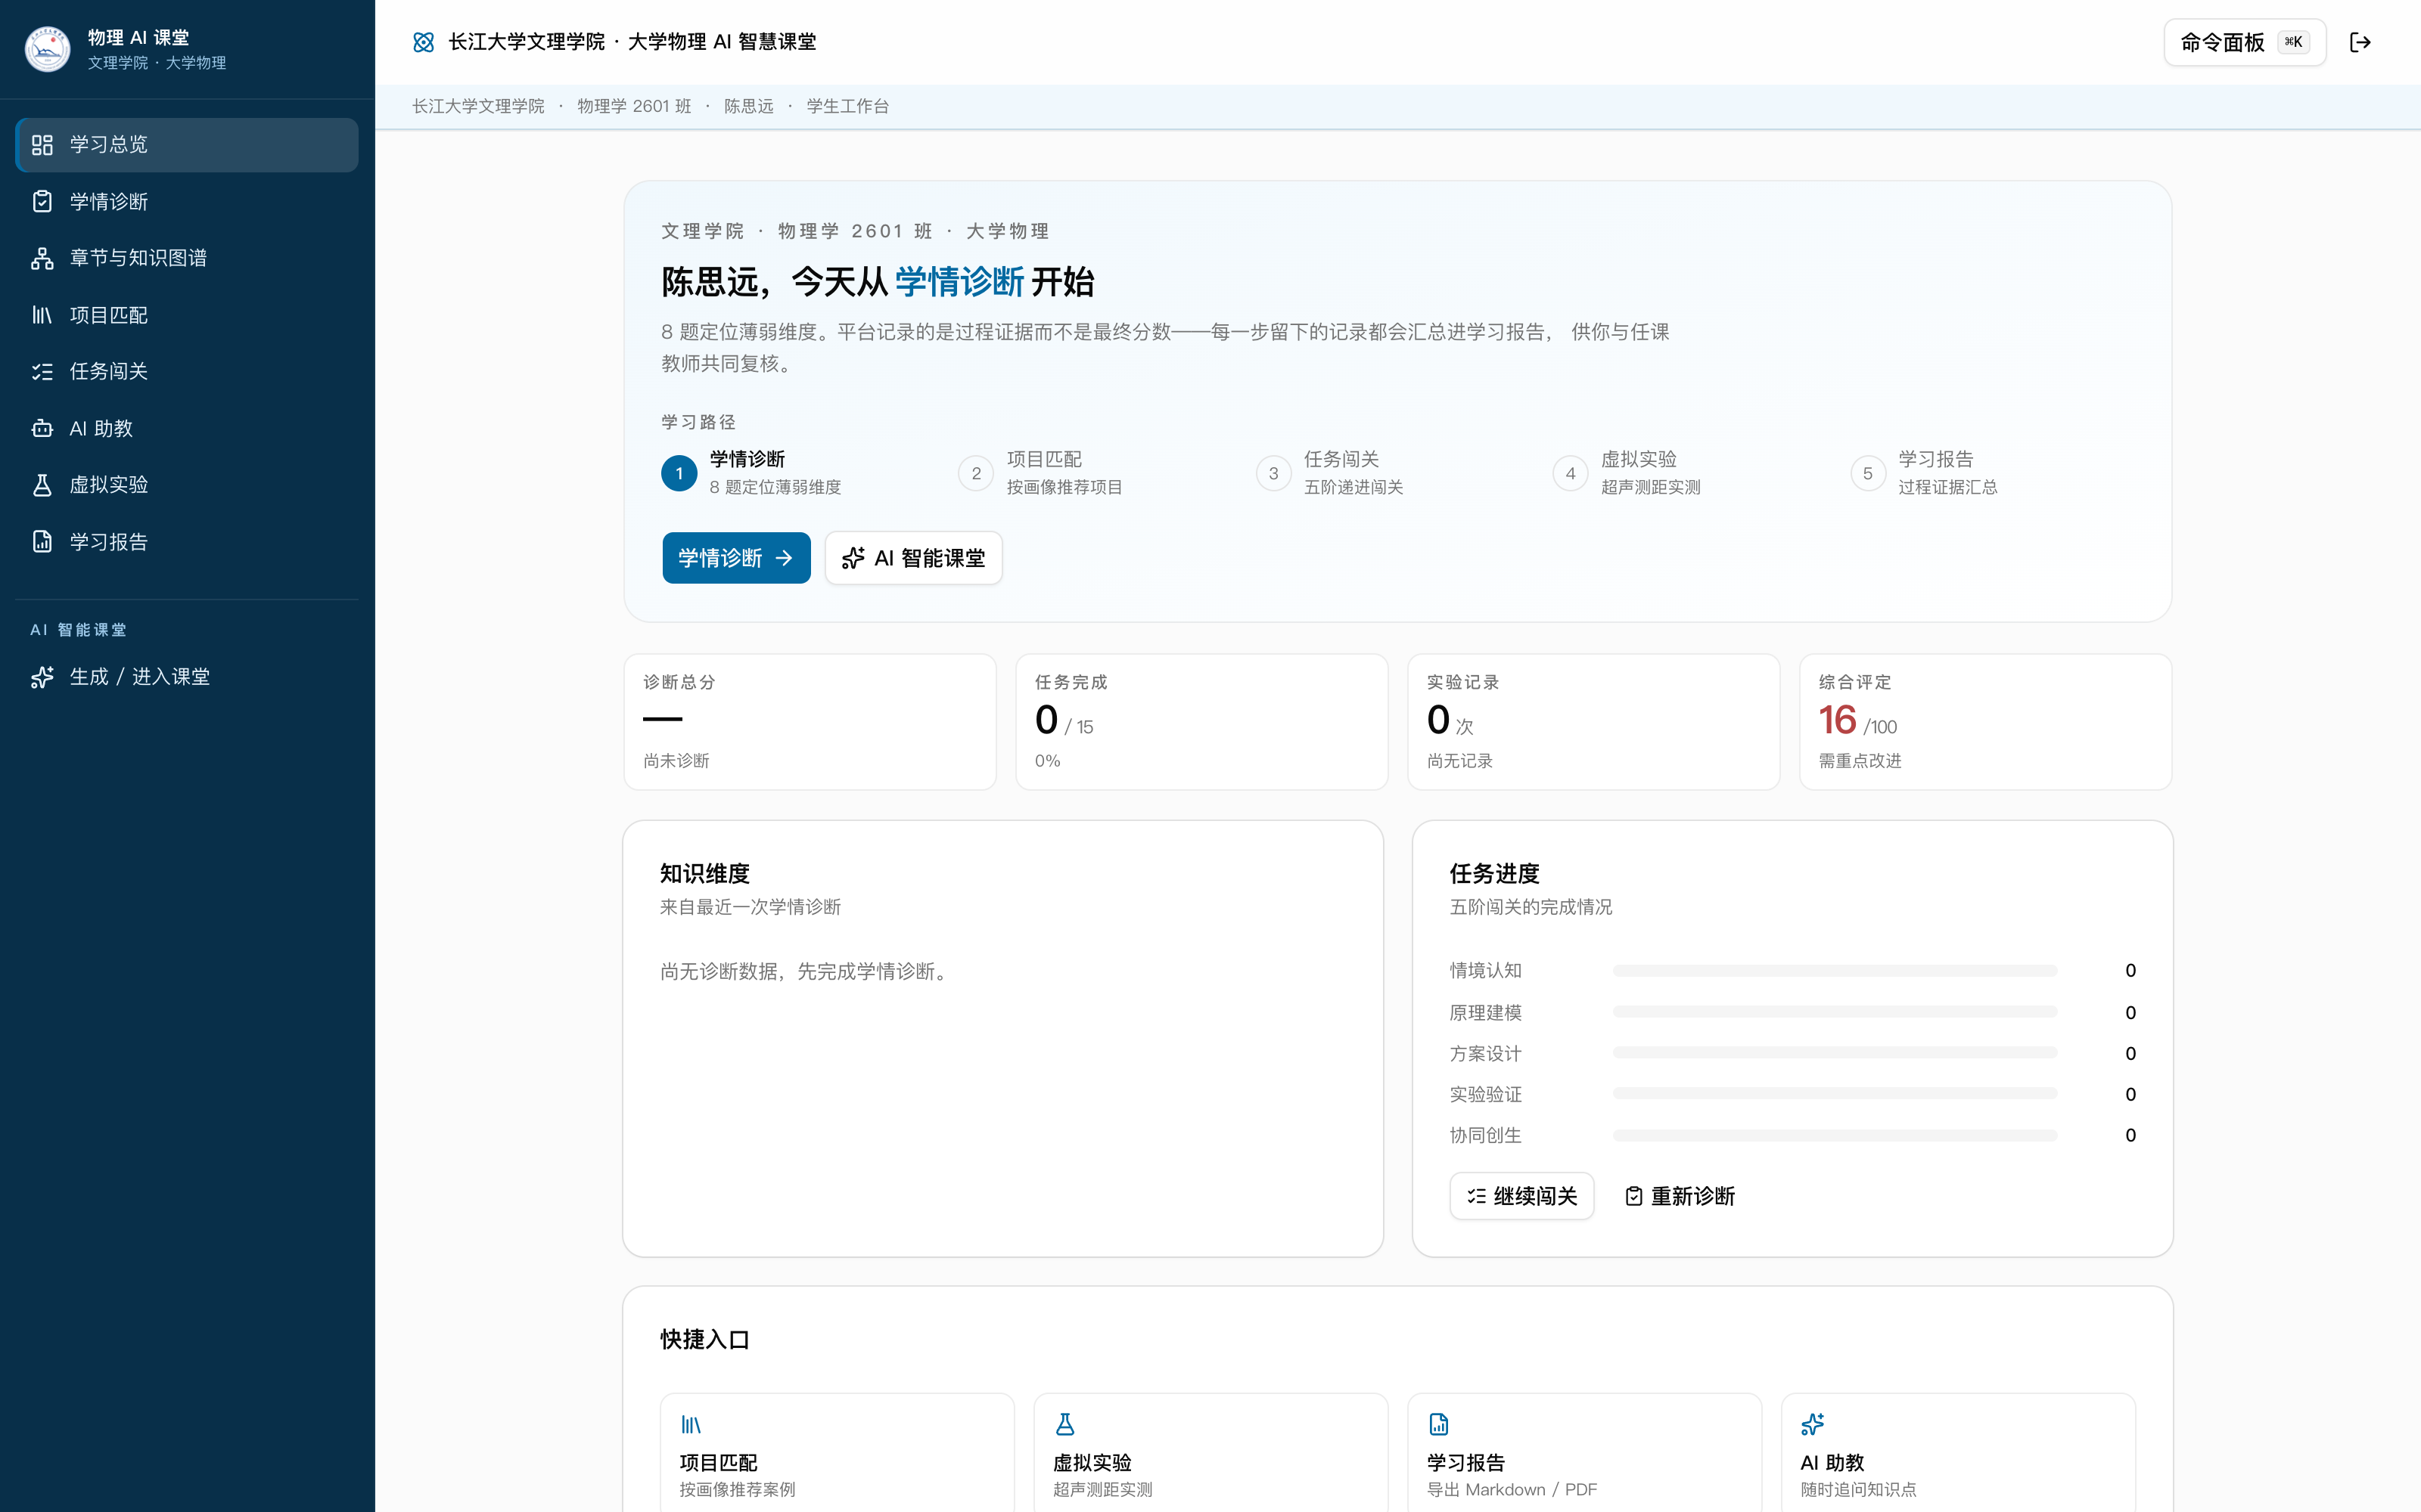图 2 学习总览：五步流程条、四张指标卡与两个并列面板
这一页负责回答「现在该做什么」。页面自上而下分四层：欢迎语与五步流程条、四张指标卡、知识维度与任务进度两个并列面板、底部四个快捷入口。五步流程条把学情诊断、项目匹配、任务闯关、虚拟实验、学习报告串成一条线，当前停在哪一步用实心圆点标出，学生不必自己记住顺序。
四张指标卡分别是诊断总分、任务完成、实验记录与综合评定。诊断总分来自最近一次学情诊断，未做时显示破折号；任务完成以「已完成 / 总项数」呈现；实验记录按组计数；综合评定是一个 0–100 的汇总值，旁边给出当前所处档位。四张卡放在同一行的用意是让学生一眼看到「哪一项还是零」——零值往往就是下一步该去的地方。
中部的两个面板各有分工。左侧是知识维度，展示最近一次诊断的各维度结果，未做诊断时显示「尚无诊断数据，完成学情诊断」；右侧是任务进度，按五阶关卡（情境认知、原理建模、方案设计、实验验证、协同创生）列出完成项数，底部有「继续闯关」与「重新诊断」两个按钮。底部的四个快捷入口分别通往项目匹配、虚拟实验、学习报告与 AI 助教，用于跳过流程条直接进入某个视图。
页面上的数字都会随操作实时更新，不需要手动刷新。如果发现某处数字没有变化，通常是该视图尚未重新挂载，切换一次视图再回来即可。

3.2 学情诊断
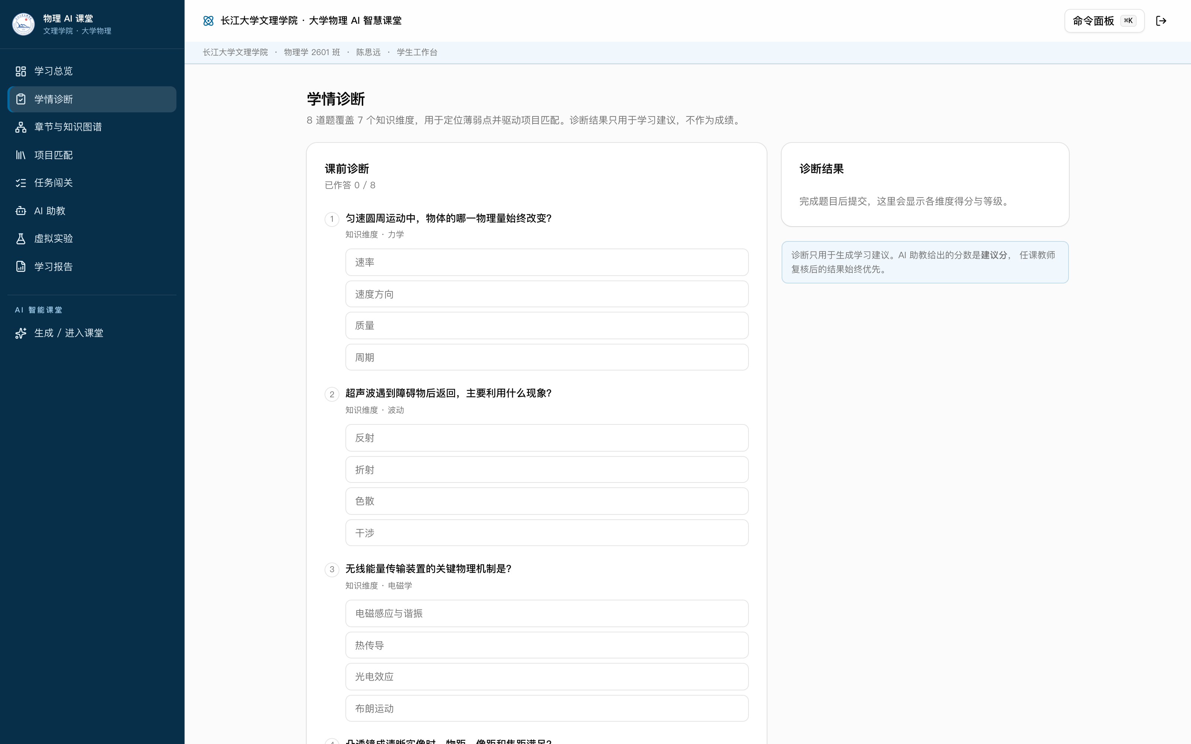图 3 学情诊断：八道前测题，每题标注所属知识维度
八道题覆盖七个知识维度，全部为选择题。每道题下方标注所属维度（力学、波动、电磁学等），学生作答时就能意识到这一题考的是哪一块，而不是把它当成一道孤立的题。题目不按维度分组排列，而是打散后呈现，避免通过题序推测考点。
项目 | 说明
题量 | 八道单选题，覆盖七个知识维度
作答方式 | 逐题选择选项，页面顶部显示已作答进度（如 0 / 8）
结果呈现 | 提交后右侧「诊断结果」卡片给出各维度得分与等级
用途 | 生成学习建议，并作为项目匹配的权重来源
边界 | 只用于学习建议，不作为成绩；教师复核后的结果始终优先
等级比分数更值得关注。分数会随题目难度浮动，等级则按同一标尺划分，跨批次可比。七个维度之间存在先修关系，若基础维度等级偏低，后面几个维度的偏低往往是连锁结果，此时补基础比补后面更有效。
诊断结果直接决定项目匹配的排序权重，因此建议在选项目之前完成。诊断可以重做，重做会覆盖当前结果，但会保留一份 24 小时内的快照，页面上的「恢复上次结果」可以退回。重做适用于「上次答题不认真」或「学完一章后想看看进步」这两种情况。

3.3 章节与知识图谱
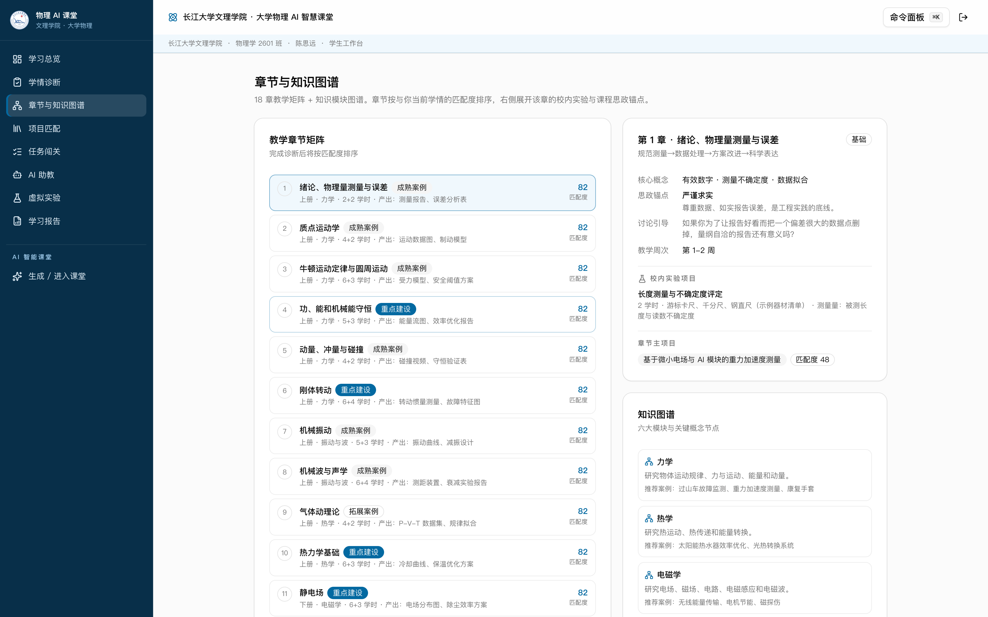图 4 章节与知识图谱：左侧十八章矩阵，右侧章节详情与六大模块知识图谱
这一页是两栏布局。左栏是「教学章节矩阵」，十八章逐行列出，每行给出章节序号与名称、案例成熟度标签（成熟案例、重点建设、拓展案例）、上课学期与学时、该章的产出物，右侧标出这一章与当前学情的匹配度。右栏上半是所选章节的详情，下半是知识图谱。
章节详情包含六块内容：核心概念、思政锚点、讨论引导、教学周次、校内实验项目、章节主项目。思政锚点与讨论引导是给教师备课用的，学生看这一栏也能知道「这一章除了公式还想说明什么」。章节主项目后面跟着它的匹配度，与左栏的数字一致。
知识图谱按六大模块（力学、热学、电磁学、光学、振动与波、近代物理）列出关键概念节点，每个模块给出研究内容与推荐案例。它的作用是回答「这个概念属于哪个模块、和哪些案例相关」，而不是画一张复杂的依赖图——依赖关系在章节矩阵的行顺序里已经隐含了。
想知道「这个项目为什么排在我前面」，看左栏的匹配度列最直接：匹配度高的章节，其主项目在项目匹配页也会排在前面。反过来，如果某个项目排在后面但你很感兴趣，也可以主动选择它，排序只是建议不是限制。

3.4 项目匹配
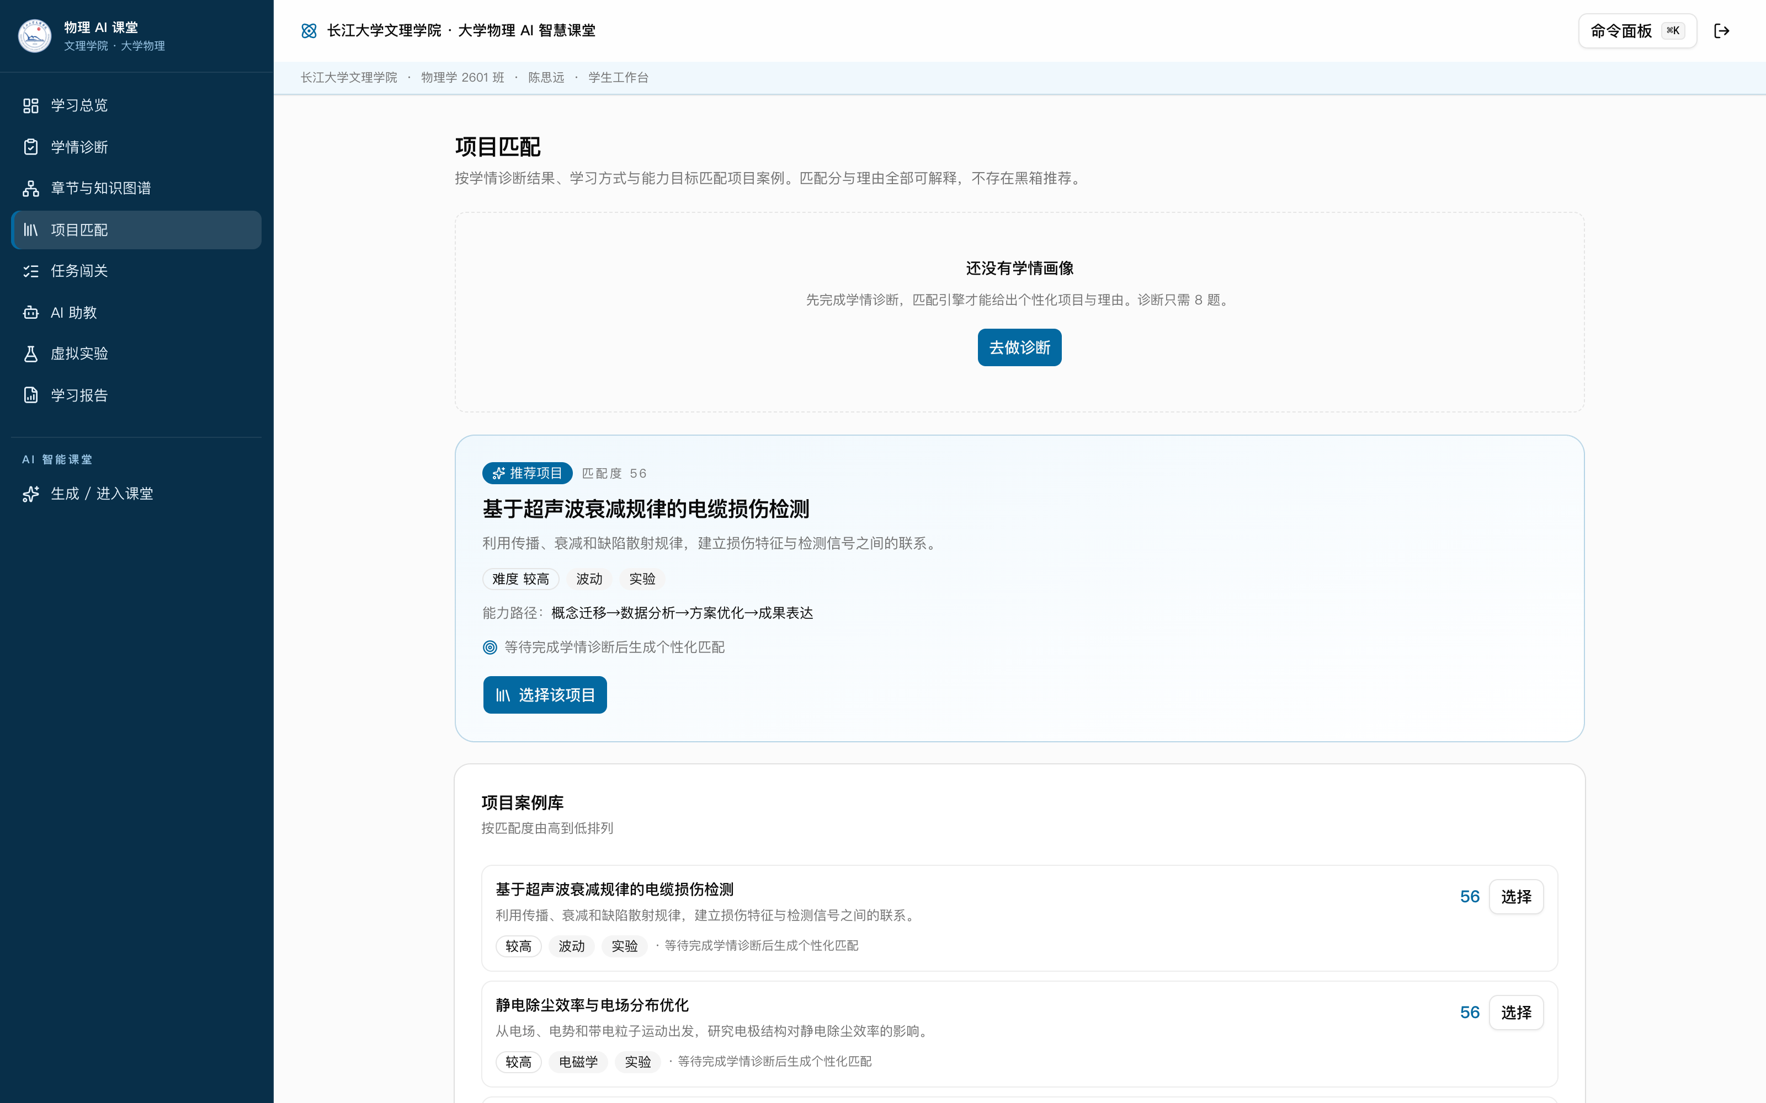图 5 项目匹配：按匹配分排序，卡片给出能力路径与匹配理由
列表按匹配分从高到低排列，匹配分由诊断结果、学习方式与项目能力目标三项加权得出。每张卡片除了分数，还给出难度、所属模块、类型三个标签，一条能力路径（概念迁移 → 数据分析 → 方案设计 → 成果表达），以及一段说明这个项目练什么的文字。给理由的原因是可争议性：学生看到「因为你电磁学薄弱」时可以判断这个理由是否成立，只看到「匹配度 56」则无从判断，也就不会信任排序。
未完成诊断时，页面顶部会提示「还没有学情画像」，并给出「去做诊断」按钮；此时下方仍会列出项目案例库，但匹配分是默认值，卡片上标注「等待完成学情诊断后生成个性化匹配」。这一处理是为了不让页面变成空白——学生可以先看看有哪些项目，再决定要不要去做诊断。
选定项目后点「选择该项目」，该项目随即出现在任务闯关与学习报告的过程证据里。同时只能有一个进行中的项目，选择新项目会提示是否结束当前项目，确认后原项目记录保留但不再计入当前进度。

3.5 任务闯关
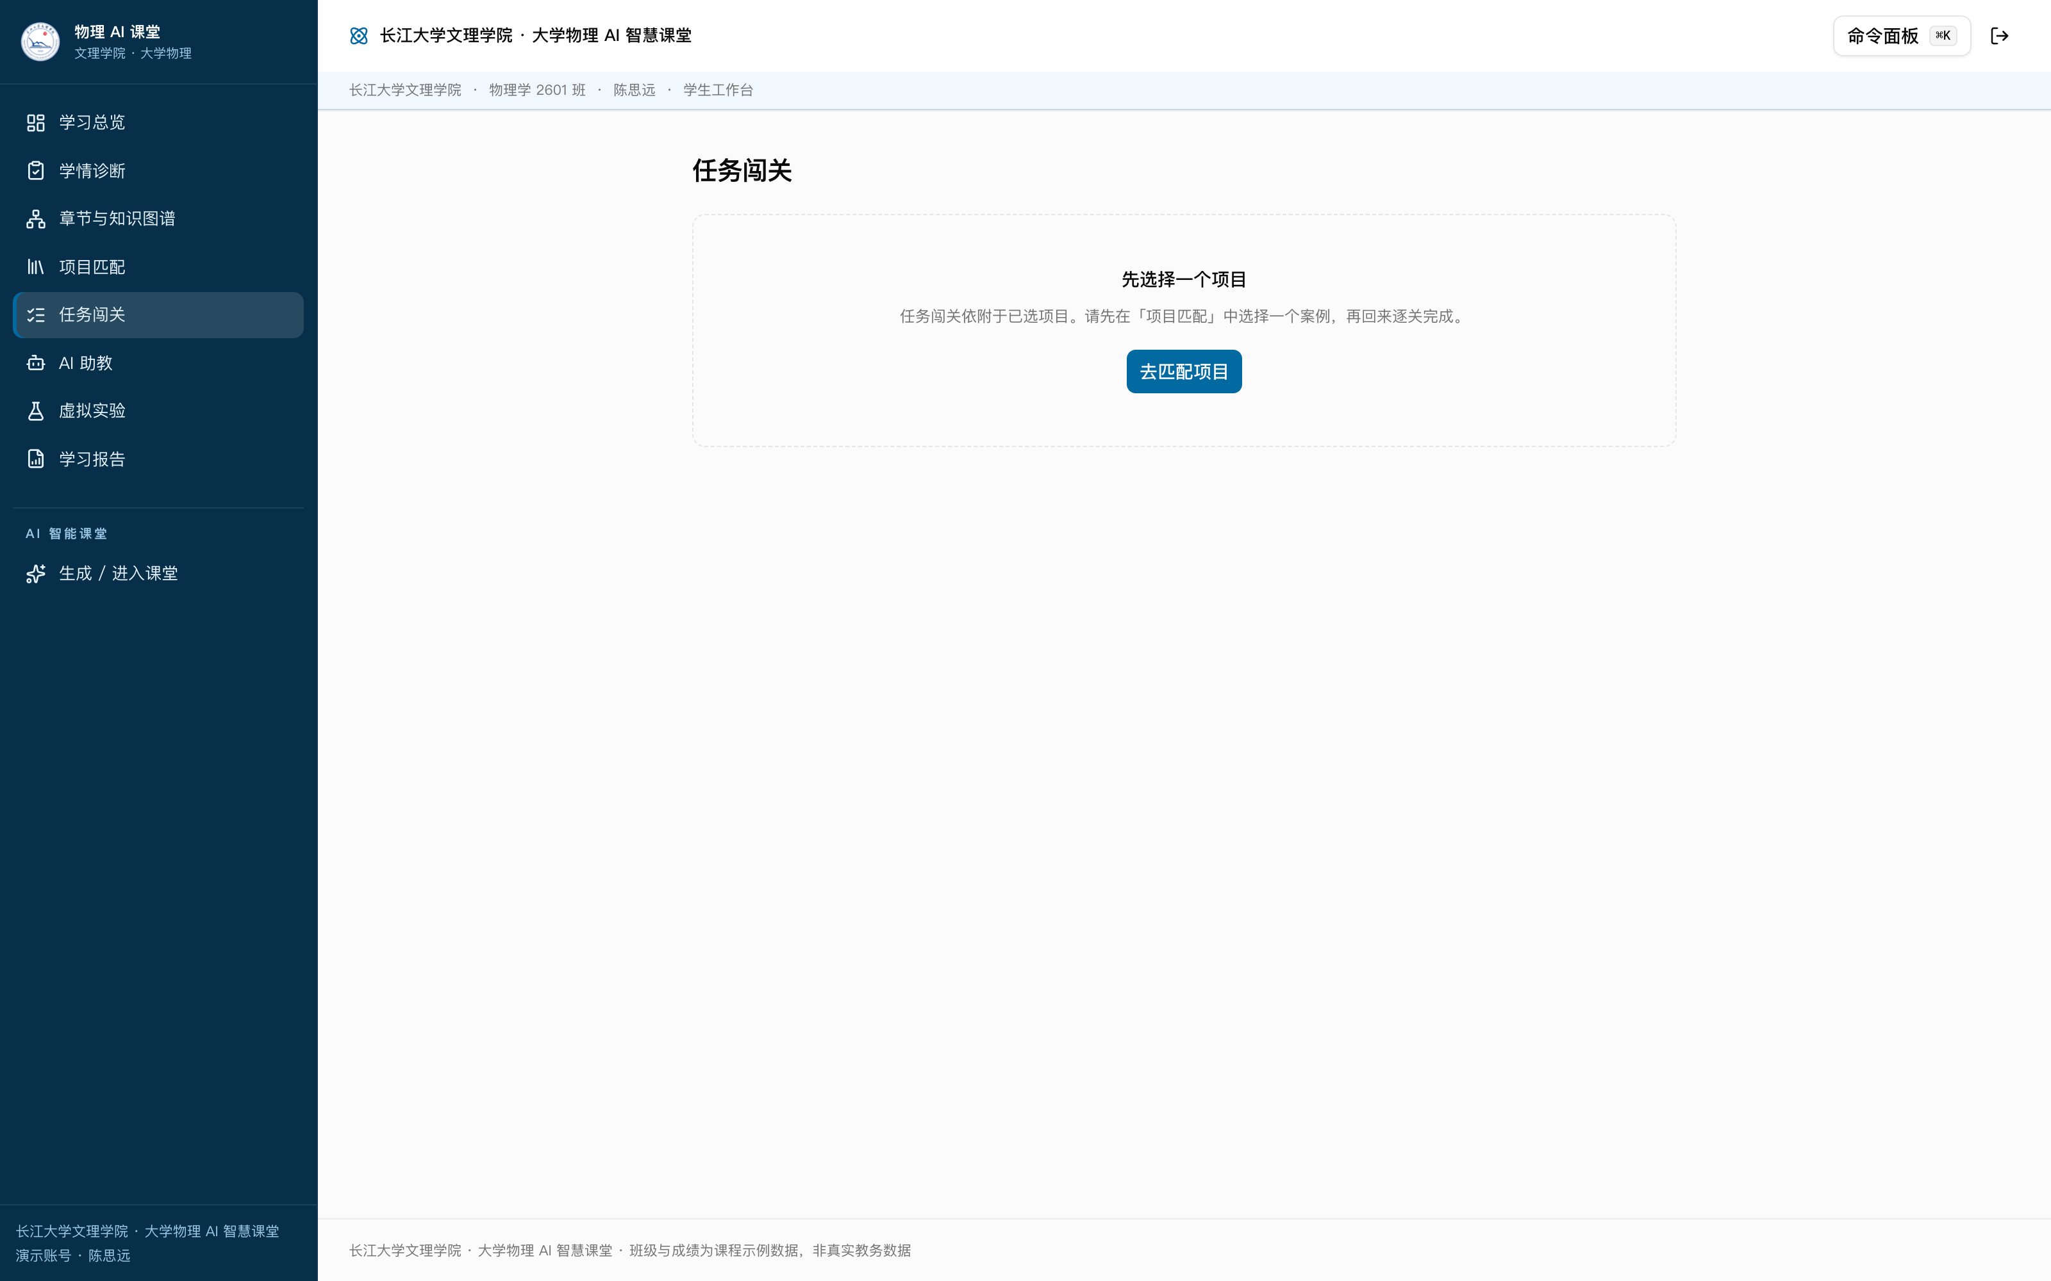图 6 任务闯关：未选项目时给出引导，选定项目后进入五阶关卡
任务闯关依附于已选项目，因此未选项目时这一页只显示一句提示与一个「去匹配项目」按钮，不会给出空白的关卡列表。这条引导链路是刻意设计的：与其让学生对着一个空页面猜要做什么，不如直接把他送到该去的地方。
选定项目后，一个项目拆成五阶关卡，五阶的名称与学习总览里的任务进度一致：情境认知、原理建模、方案设计、实验验证、协同创生。前两阶以概念与建模为主，中间两阶进入方案与实验，最后一阶要求把前四阶的结论整合成一次完整表达。每阶若干题，选择答案后提交，立即显示对错与解析。
关卡 | 侧重 | 完成标志
情境认知 | 识别问题中的物理情境与已知量 | 本阶题目全部作答
原理建模 | 选择合适的定律并建立方程 | 本阶题目全部作答
方案设计 | 确定实验或求解路径 | 本阶题目全部作答
实验验证 | 用数据检验结论，分析误差 | 本阶题目全部作答
协同创生 | 整合前四阶，形成完整表达 | 本阶题目全部作答并提交总结
进度存在本地，中途离开不会丢失。需要重做某一关，点关卡右上角的「重置本关」，确认后清空该关记录。重置会写一份快照，24 小时内可以用「恢复上次结果」退回，因此误点也不会造成不可挽回的损失。
答错的题不会立即给出正确答案，而是给出解析与相关章节的入口。这样设计的目的是把「看答案」这一步推迟到学生自己尝试过之后，避免形成「提交—看答案—下一题」的机械循环。

3.6 AI 助教
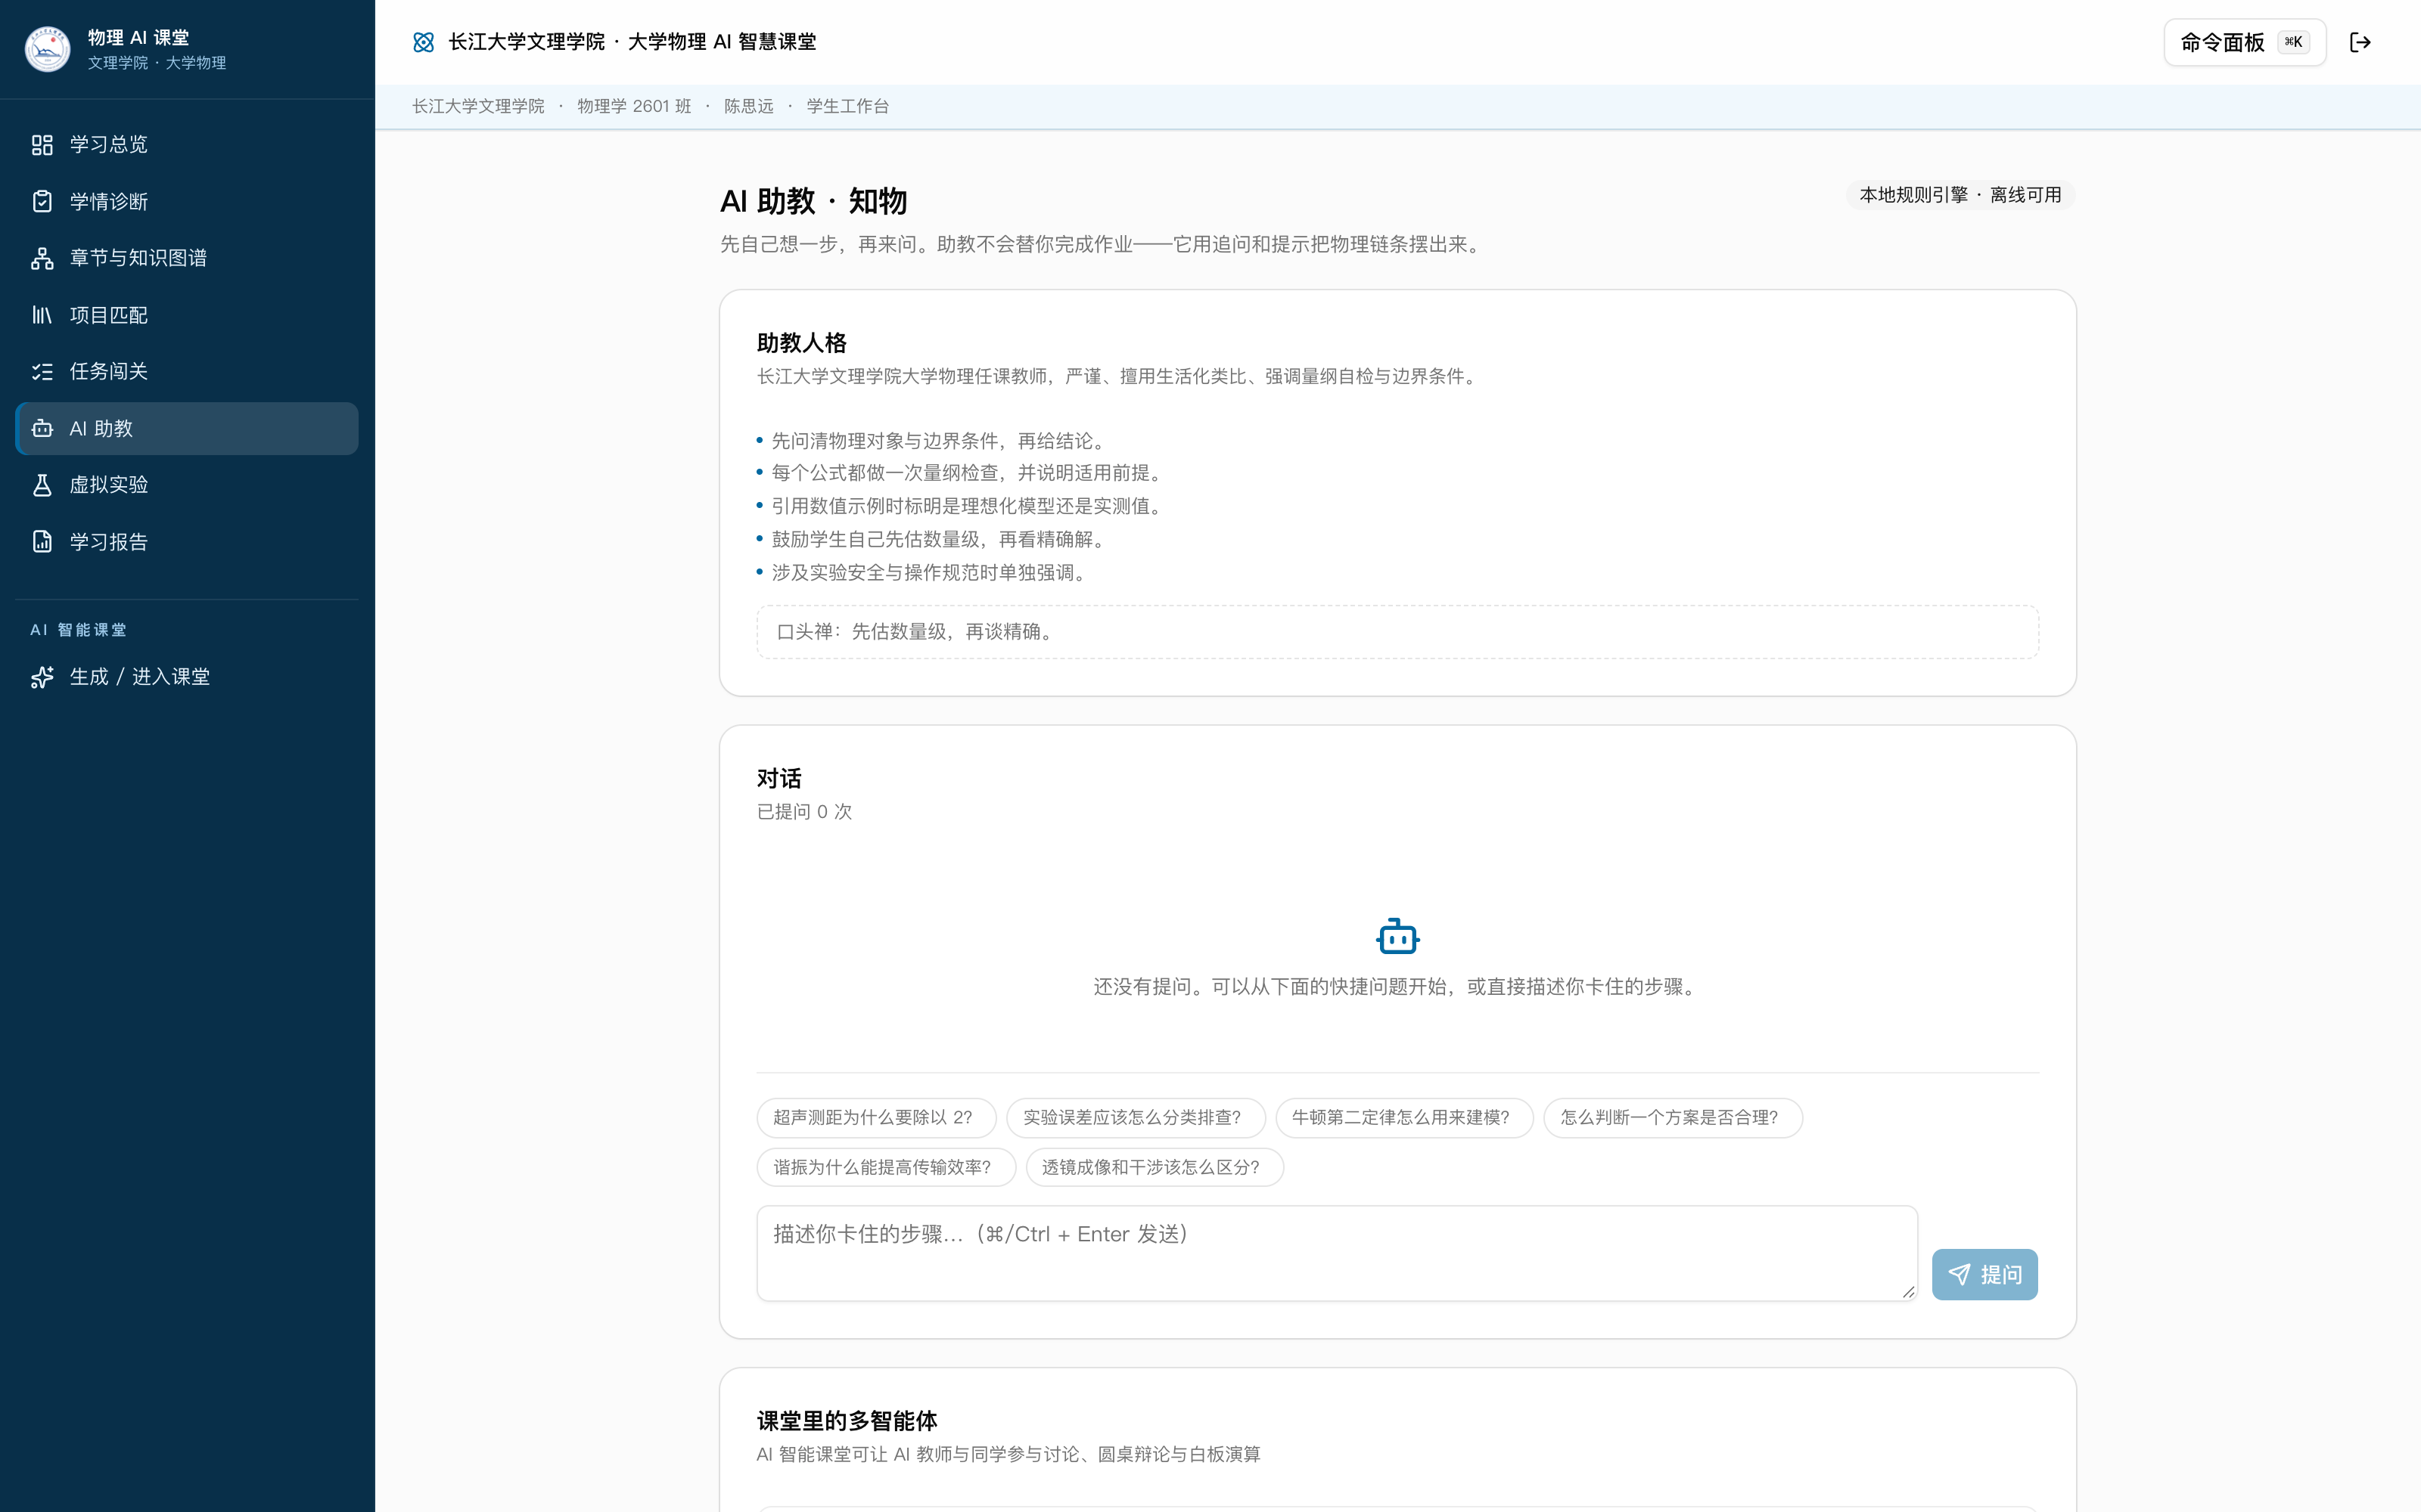图 7 AI 助教：本地规则引擎驱动，用追问与提示引导
助教的设计目标不是给答案，而是把推理链条接出来。页面顶部写着「先自己想一步，再来问」，下方是助教人格说明：先问清物理对象与边界条件再给结论；每个公式都做一次量纲检查并说明适用前提；引用数值示例时标明是理想化模型还是实测值；鼓励学生先估数量级再精确解；涉及实验安全与操作规范时单独强调。这五条不是宣传语，而是回答生成时的约束。
页面右上角标着「本地规则引擎 · 离线可用」。助教由本地规则引擎驱动，不依赖网络与模型额度，因此断网时仍然可用，也不会因为配额耗尽而失效。代价是它的回答范围限定在课程内的常见困惑上，超出范围的问题会明确说明无法回答，而不是编一段听起来合理的内容。
对话框下方给出六个快捷问题，覆盖当前章节最常见的卡点，点一下即可填入输入框。也可以直接描述自己卡住的步骤，按 ⌘ 或 Ctrl 加回车发送。对话记录随页面关闭而清空，不写入学习报告，这是刻意的：问答是探索过程，不应该成为被评价的对象。

3.7 虚拟实验
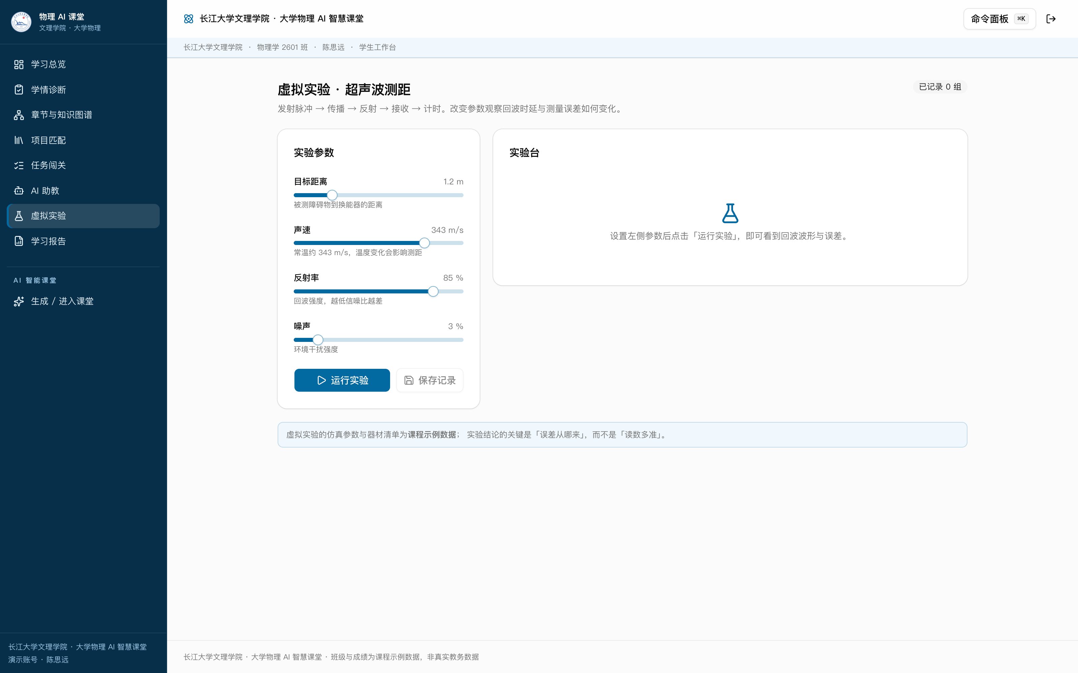图 8 虚拟实验：四参数驱动仿真，输出回波波形与误差
左侧是实验参数，右侧是实验台。以超声波测距为例，四个参数分别是目标距离、声速、反射率与噪声，每个滑块下方都有一行说明它影响什么（例如噪声对应「环境干扰强度」）。参数调整不会立刻改变实验台，需要点「运行实验」，实验台才会给出这一组参数下的回波波形与测量误差。
点「保存记录」把当前一组参数与结果存入测量表，右上角显示已记录组数。测量表可以清空重来，清空前会弹确认；清空属于破坏性操作，会写快照，24 小时内可恢复。导出的学习报告会带上这张表。
页面底部有一行提示：仿真参数与器材清单为课程示例数据，实验结论的关键是「误差从哪来」，而不是「读数多准」。这句话解释了为什么噪声这个参数必须存在——把噪声调大，看误差如何变化，比记住一个精确读数更接近实验训练的目的。

3.8 学习报告
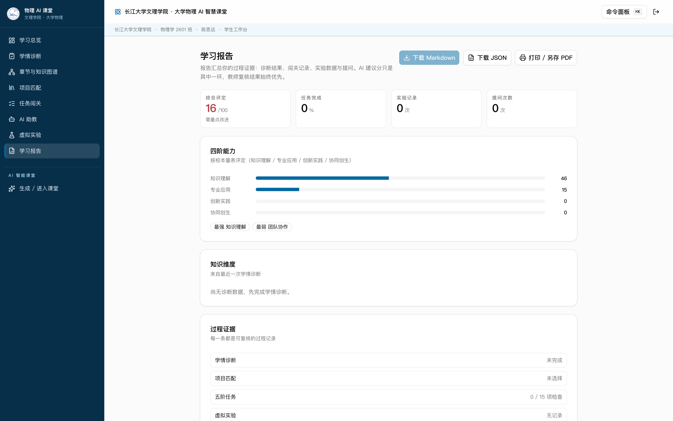图 9 学习报告：综合评定、四阶能力与过程证据清单
报告自上而下分四块：四张指标卡、四阶能力、知识维度、过程证据。四张卡是综合评定、任务完成、实验记录与提问次数，与学习总览的口径一致，因此两页的数字可以直接对照。综合评定旁边标注当前档位，用于快速判断整体状态。
板块 | 内容 | 怎么读
四阶能力 | 知识理解、专业应用、创新实践、协同创生 | 四条进度条，下方标出最强与最弱两项
知识维度 | 最近一次学情诊断的各维度结果 | 未做诊断时提示先完成诊断
过程证据 | 学情诊断、项目匹配、五阶任务、虚拟实验 | 每条标注状态：未完成、未选择、已完成项数或无记录
过程证据这一块的价值在于可核查。每一条都标注了当前状态，未完成的项会明确写「未完成」而不是留空，因此报告不会给人一种「都做过了」的错觉。教师复核时看的也是这一块——它比一个总分更能说明问题出在哪一环。
右上角有三个导出按钮：下载 Markdown、下载 JSON、打印 / 另存 PDF。Markdown 适合直接提交或粘贴到作业中，JSON 适合程序处理与备份，PDF 适合打印归档。三种格式的内容一致，不做额外加工，因此学生可以确信「交上去的就是自己看到的」。
报告不给出单一总评。四阶能力衡量的是不同侧面，加权成一个总分只会掩盖差异，而教师需要看到的恰恰是差异——哪一类强、哪一类弱，比「总体 82 分」更有信息量。综合评定只是用于快速定位档位，不作为评价结论。

3.9 课前：诊断与精准配对
这一页回答的不是「我多少分」，而是「我现在该做什么」。进入页面先看到学情分层：系统按诊断总分与薄弱维度个数判定层级，并在下方列出三个层级的判定规则，当前所处的层级高亮显示。只给一个层级标签是不够的——学生看不出自己离下一层还差什么，也就无从改进。
层级 | 判定规则 | 对应梯度案例
基础巩固型 | 诊断总分低于 70，或三个以上知识维度低于 60 | 基础层案例
应用提升型 | 诊断总分 70 至 84，薄弱维度不超过两个 | 中等层案例
创新挑战型 | 诊断总分 85 以上，且薄弱维度不超过两个 | 较高层案例
层级由两条判据共同决定，而不是只看总分。一个总分 88 分但三个维度都在 55 分左右的学生，直接进入创新挑战任务大概率做不动，系统会把他降到应用提升型。这条规则的作用是防止「总分好看、基础不牢」的学生被层级推着走。
点右上角「生成课前方案」，系统同时算出三件事：层级、梯度案例配对、小组与组内分工。配对先从全库按薄弱维度、学习方式与能力目标排序，再只保留与当前层级同档的案例，最多列三个，每个案例下方给出匹配理由。同档案例不足三个时用相邻档补齐，并在理由里写明「同层案例不足，补充某层案例」——补位可以，但不能不说明。
分组由学生编号稳定推导，同一名学生每次生成都得到同一个组与同一项分工，刷新页面不会换组。这一点是必须的：教师按名单分组时，如果学生每刷新一次就换一个组，名单永远对不上。分工按层级给出不同模板，基础层是概念梳理、实验操作、结果校核，应用层增加建模与数据分析，挑战层则包含方案论证与关键技术攻关。
方案生成后会自动提交给教师，页面右侧的「闭环进度」显示三步状态：AI 建议、教师审核、学生认可。三步都完成，这条结论才算生效。教师通过或调整后，这里会显示审核意见与审核人；学生再点「认可」或「有疑问」，闭环才算走完。选「有疑问」必须写一句理由，教师端能看到这句话——只给一个「已阅」按钮的话，教师收到的全是绿色，等于没有反馈渠道。
提交与审核走同一浏览器内的共享键：学生提交后退出，用教师账号登录即可在「三诊审核」里看到并处理，再切回学生账号就能看到审核结果。跨设备、跨浏览器不成立——那需要服务端，而当前部署是文件模式，课堂数据本身也不保证跨实例保留。

3.10 课中：伴随诊断
课中环节的目标不是打分，而是指出错在哪一类。页面左侧是十道课中题，覆盖力学、振动与波、电磁学、光学、热学五个板块，每板块两题；系统按诊断出的薄弱维度把最该问的那道排在前面。选中题目后，在下方的输入框里写下推理过程——只写结果会被判为「思路不完整」，因为系统看不到中间步骤，也就无法给出有针对性的追问。
提交后系统给出判定，分为五类。分类的依据是「下一步该做什么」，而不是「对还是错」：把结论记反了要回去重读定义，模型选错了要重写「本题用什么定律」，单位漏了要做量纲检查，三者的补救动作完全不同。
判定类型 | 含义 | 建议动作
概念性错误 | 把结论记反、张冠李戴，例如把「重的物体落得快」当成结论 | 回到知识锚点，把概念的定义与适用条件各抄一遍
模型选择 | 选错了物理模型，例如该用能量却去用动量守恒 | 先写「本题用什么定律、为什么」，再列式
单位／量纲 | 数量关系大致正确，但没有给出单位 | 补全中间结果的单位，做一次量纲检查
思路不完整 | 答案过短，或没有覆盖本题关键点 | 按「已知—关系式—代入—结果」四行格式重写
未发现明显错误 | 命中了本题的关键点，且单位齐全 | 改一个条件重新求解，检验结论是否稳健
判定顺序是固定的：先看概念错，再看模型错，然后是单位，最后才是「答得太浅」。顺序不能反过来——一个把机械能守恒记反的学生，如果先被判成「单位没写」，追问就会跑到格式问题上，真正的问题被盖住。
参考答案默认是锁着的，等教师审核后才开放。原因是判定由本地规则引擎按关键词与关键点完成，会有误判；把可能判错的答案直接摊开，学生看到的可能是一条错误结论。教师通过或调整之后，学生端才展开参考答案，并显示教师意见。
右侧「本轮记录」按时间倒序列出每一轮问答，标注判定类型与学生的认可状态。课中参与度只看真实发生过的问答：一轮都没有就是零，不拿诊断分顶替——否则「课中参与」这一项永远不为零，也就永远发现不了「这个学生一节课没说话」。

3.11 课后：过程性评价
点右上角「生成过程性评价」，系统按当前数据算一次四阶能力，并记入轨迹。页面自上而下是四块：四阶能力与综合分、分数的来源、改进建议、评价标准。每生成一次就新增一条轨迹，最多保留最近八次，用于看趋势而不是看单点。
综合分的算法是公开的，写在页面上，教师复核时能逐项对上。知识能力＝诊断 55%＋课中 25%＋任务 20%；专业能力＝实验 45%＋任务 35%＋课中 20%；创新能力＝任务 50%＋实验 30%＋诊断 20%；团队合作＝课中参与 65%＋任务 35%。四阶能力再按知识 25%、专业 30%、创新 25%、团队 20% 合成综合分。
缺数据时不伪造。没有实验记录时，专业能力按任务完成度估算，并在建议里明说「实验数据不足，专业能力暂时按任务完成度估算」。硬凑一个好看的分数，教师复核时第一个问题就是「这个数从哪来的」，而答不上来的评分表在评审现场是负分项。
页面底部的「评价标准」就是四阶能力梯度发展量化评价表，界面与文档同源。表分两张看：第一张给出每个维度的量化指标、维度内权重、AI 在各环节做什么，以及评价证据从哪来、什么时候采；第二张给出三个水平层级的行为描述。分两张是因为七列并排会挤到看不清，而这张表的价值恰恰在「指标—AI 功能—层级—证据」四者并列。
表 3-1 四阶能力量化指标、AI 功能与评价证据
能力维度 | 量化指标及维度内权重 | AI 功能与数据输出 | 评价证据与采集时点
知识能力 | 概念诊断正确率 40%  原理阐释评分 30%  情境计算得分率 30% | 诊：分析前测与问答，标记概念误区  配：推荐分层练习  导：生成递进追问  评：输出知识掌握图  核验：诊断一致率 | 前后测卷答、AI 问答与诊断记录、教师复核表  采集：每个知识模块前后各测 1 次
专业能力 | 物理建模评分 30%  实验实施评分 40%  数据分析与迁移评分 30% | 配：按专业与基础推荐项目  导：提示建模约束、实验步骤和异常数据  评：生成数据分析建议  核验：任务匹配适切率 | 项目推荐与调整记录、模型说明、实验报告  采集：项目中期与结项各评 1 次
创新能力 | 问题与方案新颖性评分 30%  方案可行性评分 30%  验证与迭代评分 40% | 创：辅助检索、比较备选方案，追踪作品修改  评：按量表提示方案优缺点，生成迭代建议  核验：反馈改进完成率 | AI 建议及采纳说明、方案比较表、作品版本和测试数据  采集：立项至结项持续记录
团队合作能力 | 个人任务履约率 40%  协同解决问题评分 30%  个人贡献评价 30% | 导：汇总分工与进度，提示延期及协作问题  评：关联任务、作品版本和互评，输出个人贡献证据摘要  核验：贡献证据可追溯率 | 分工表、任务日志、作品版本、匿名互评及 AI 证据摘要  采集：任务逐次记录，中期与结项评价
表 3-2 三个水平层级的行为描述
能力维度 | 基础水平（60 ≤ S < 75） | 进阶水平（75 ≤ S < 90） | 高阶水平（90 ≤ S ≤ 100）
知识能力 | 识别基本概念，在提示下解释主要物理关系，完成基础计算 | 独立解释物理规律，正确选择公式，解决变式情境问题 | 辨析易错概念，说明模型适用条件，综合运用知识解释复杂问题
专业能力 | 依据模板建立简单模型，在指导下完成实验操作及基础数据整理 | 独立完成建模、实验设计与数据分析，将物理知识用于本专业任务 | 处理复杂约束，分析误差与模型局限，将方法迁移至新情境并验证
创新能力 | 提出至少 1 项有依据的改进建议，说明实现条件并开展初步验证 | 比较至少 2 种可行思路，完成至少 1 轮有数据支撑的验证改进 | 形成原创或实质改进方案，完成至少 2 轮验证迭代，用对照数据说明成效与局限
团队合作能力 | 完成基础分工，参与讨论，保留可核验的个人工作记录 | 按约完成关键任务，主动共享信息，协助解决至少 1 项合作问题 | 履约并主动协调进度与分歧，支持成员完成困难任务，形成可追溯的协作成果

低于 60 分单独记为「未达标」，不属于任何一层。它是需要重点干预的状态，不是第四层——把「未达标」混进层级里，分层就会变成分等，学生看到的是一个标签而不是下一步该做什么。

四、教师端操作
教师端七个视图对应一次完整的治理动作：定位、观察、对照、审核、归档、复核、调整。左侧导航的顺序即为建议顺序：先看清谁需要介入，再逐条审核 AI 给出的三诊结论，把分数落进成绩表归档，最后才谈复核与调整。七个视图的数据都来自学生端产生的过程证据，因此学生用得越完整，教师端看到的就越具体——这也是为什么系统强调学生端要把四类证据都走一遍。

4.1 教学驾驶舱
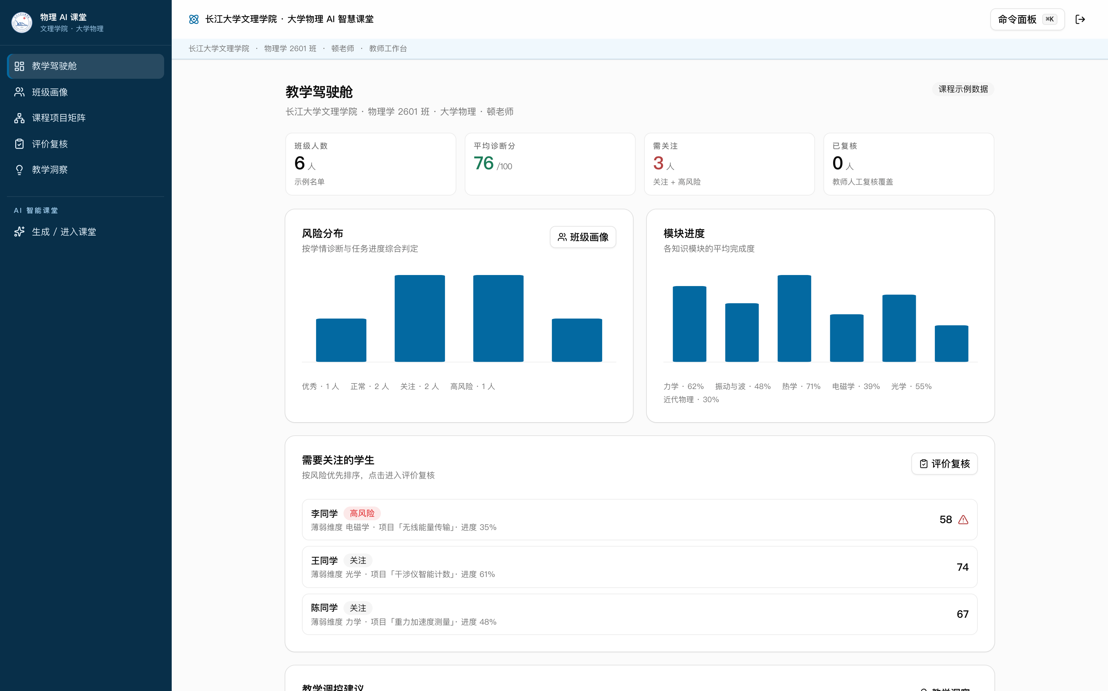图 10 教学驾驶舱：指标卡、风险分布与模块进度、按风险排序的关注名单
打开先看顶部四张指标卡：班级人数、平均诊断分、需关注人数、已复核人数。四张卡对应四个不同的问题——规模有多大、整体水平如何、风险面有多宽、评价工作推进到哪一步。前两张用于建立基线，后两张用于判断今天该做什么。
中部两张图给出班级结构。左侧是风险分布，把全班按优秀、正常、关注、高风险四档计数，用柱高对比；右侧是模块进度，按六个知识模块列出平均完成度。两张图回答的是两个不同问题：风险分布看「人」的分布是否健康，模块进度看「知识」的掌握是否均衡。若某个模块明显低于其他模块，问题在课程内容而不在个别学生。
下方的「需要关注的学生」按风险优先级排序，每行给出姓名、风险等级、薄弱维度、所属项目与当前进度，右侧是该生的综合分。点任意一行进入该生的评价复核。卡片右上角的「评价复核」按钮进入待办列表，AI 建议分已给出，等待确认或改写。页面底部还有「教学建议」，把上述数据聚成几条可执行的调整方向。
风险排序只用两个信号，理由是可验证性。点开任何一行，都能看到具体是哪几次任务没交、哪两个维度的分数掉了。如果排序依据本身不可解释，教师就不会信任列表，整个驾驶舱也就失去意义。两个信号的权重相同，因为「不投入」与「投入但退步」是两类不同的风险，不应该有先后。

4.2 班级画像
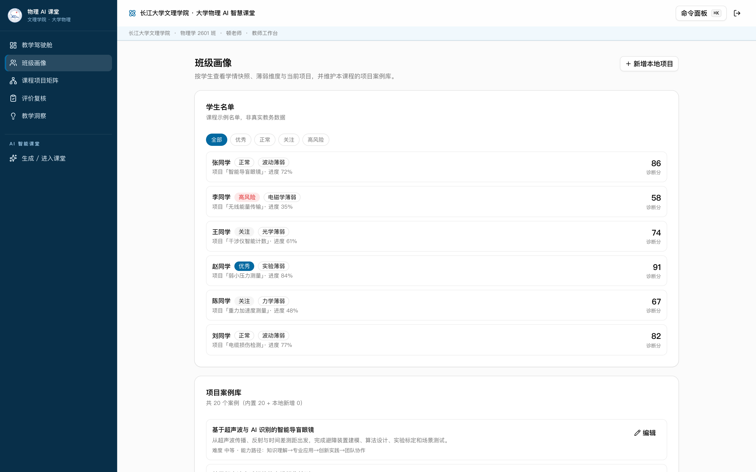图 11 班级画像：按状态筛选的名单与项目案例库
上半是「学生名单」，一行一名学生，每行给出姓名、状态标签（优秀、正常、关注、高风险）、薄弱维度、正在做的项目与进度，右侧是该生的诊断分。顶部有五个筛选标签，可以只看某一档，例如只看高风险，名单会立即收窄。这一设计是为了让教师按「要处理哪一档」来取数据，而不是每次都面对全表。
下半是「项目案例库」，标注当前共有多少个案例，并区分「内置」与「本地新增」两个来源。右上角的「新增本地项目」让教师把本班正在用的案例加进库中，新案例会进入下一轮项目匹配的候选集。这是系统里唯一由教师直接改变课程结构的地方，也是闭环中「内容反哺」的入口。
状态标签与风险等级使用同一套划分，因此班级画像里看到的高风险学生，与驾驶舱里排在名单前面的是同一批人。两页口径一致是刻意保证的：如果两处用不同的算法，教师会先花时间怀疑数据，而不是处理学生。

4.3 课程项目矩阵
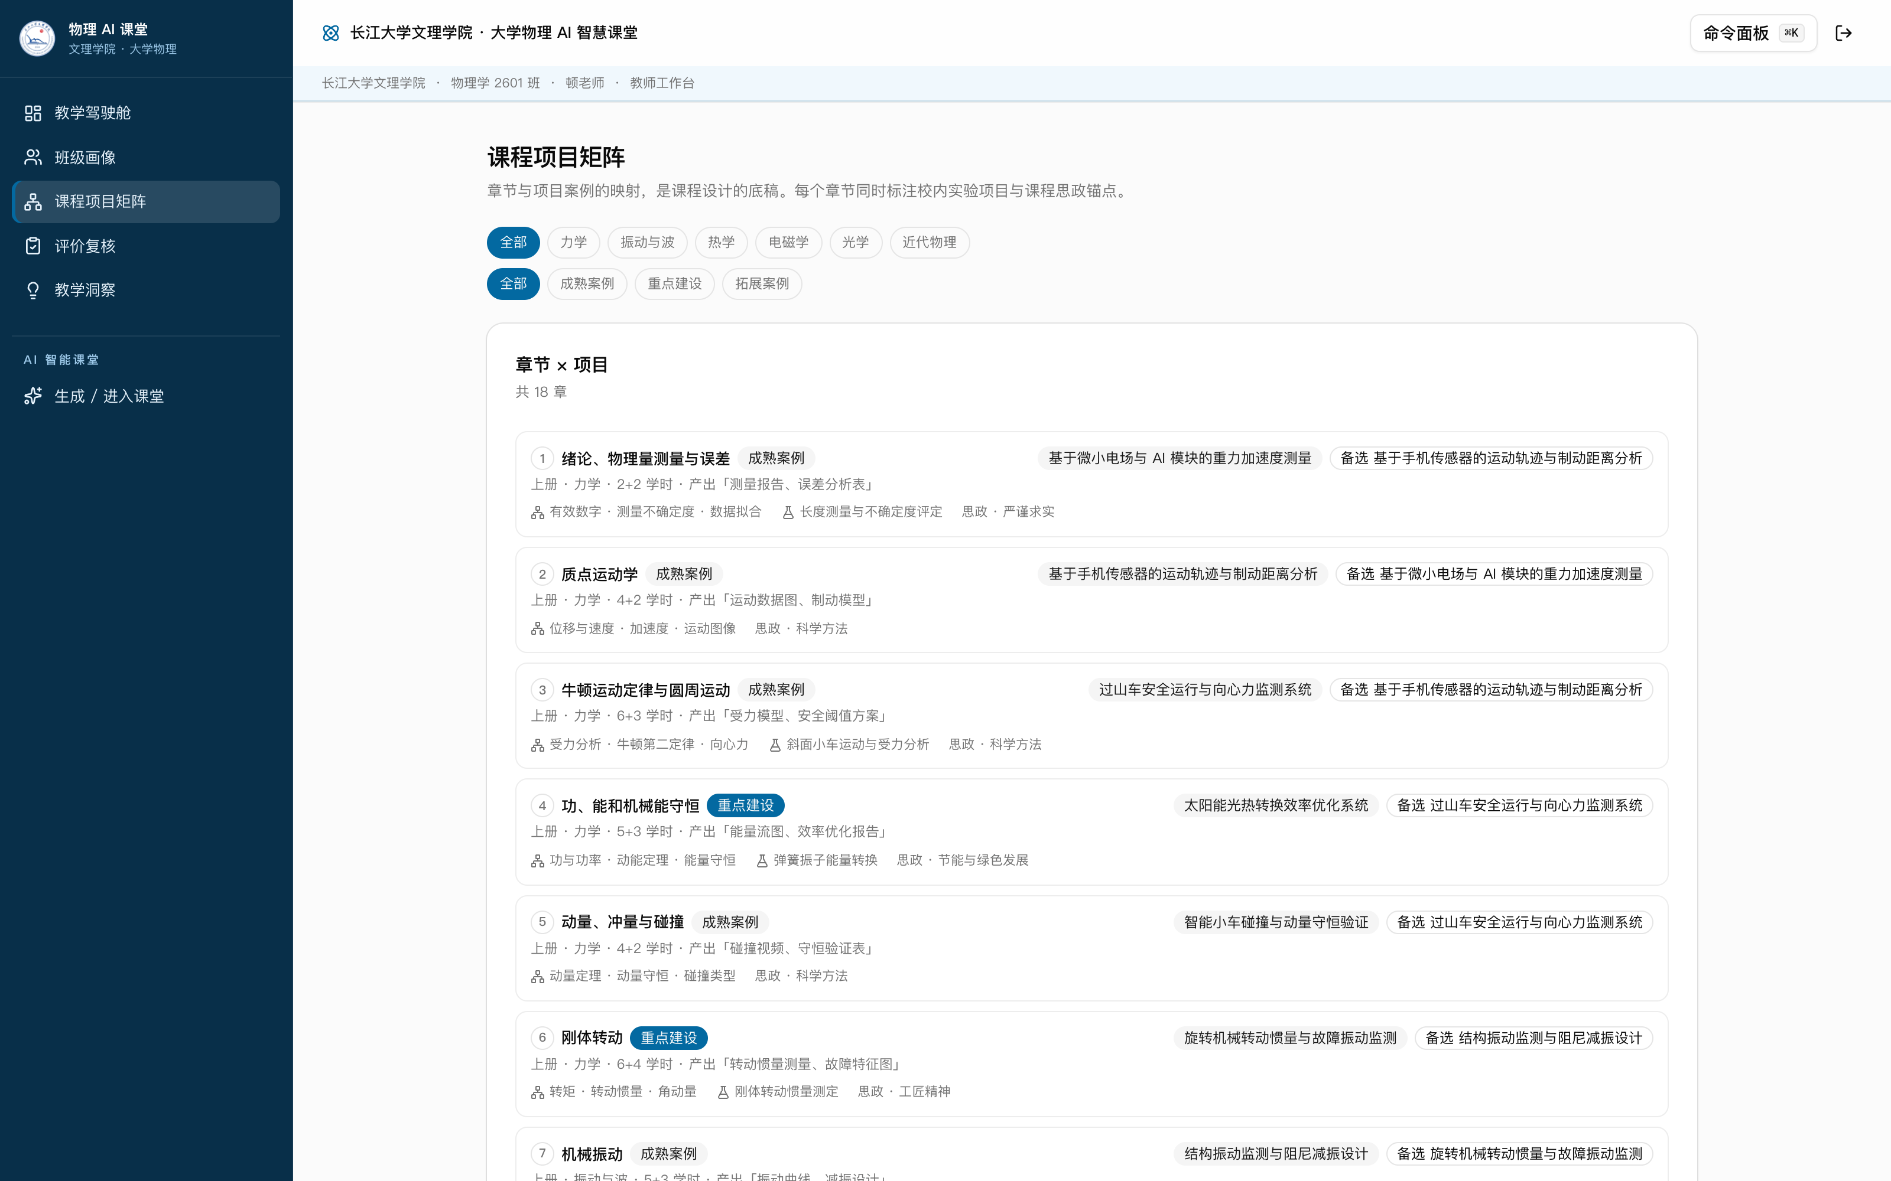图 12 课程项目矩阵：十八章逐行铺开，标出成熟度、产出与主备选项目
这一页以章节为单位逐行铺开，共十八章。每行给出章节序号与名称、案例成熟度标签、上课学期与学时、该章产出物、覆盖的能力标签与核心素养，右侧是对应的主项目与备选项目。顶部可按知识模块（力学、振动与波、热学、电磁学、光学、近代物理）与案例成熟度（成熟案例、重点建设、拓展案例）筛选。
用途是发现两类结构性问题。第一类是主项目为空的章节，说明该章知识缺少实践出口，学生学完之后没有可动手的载体。第二类是长期停留在「重点建设」的章节，说明配套案例还没做完，属于待补的工作项。这两类问题在逐条查看项目时几乎不可能发现，只有按章节铺开才显现出来。
矩阵也可以用来做课程设计。新增项目时先看这一页，找到主项目为空的章节，再考虑新项目应该覆盖哪几章——这样设计出来的项目天然与课程对齐，而不是先有项目再硬塞进章节。

4.4 评价复核
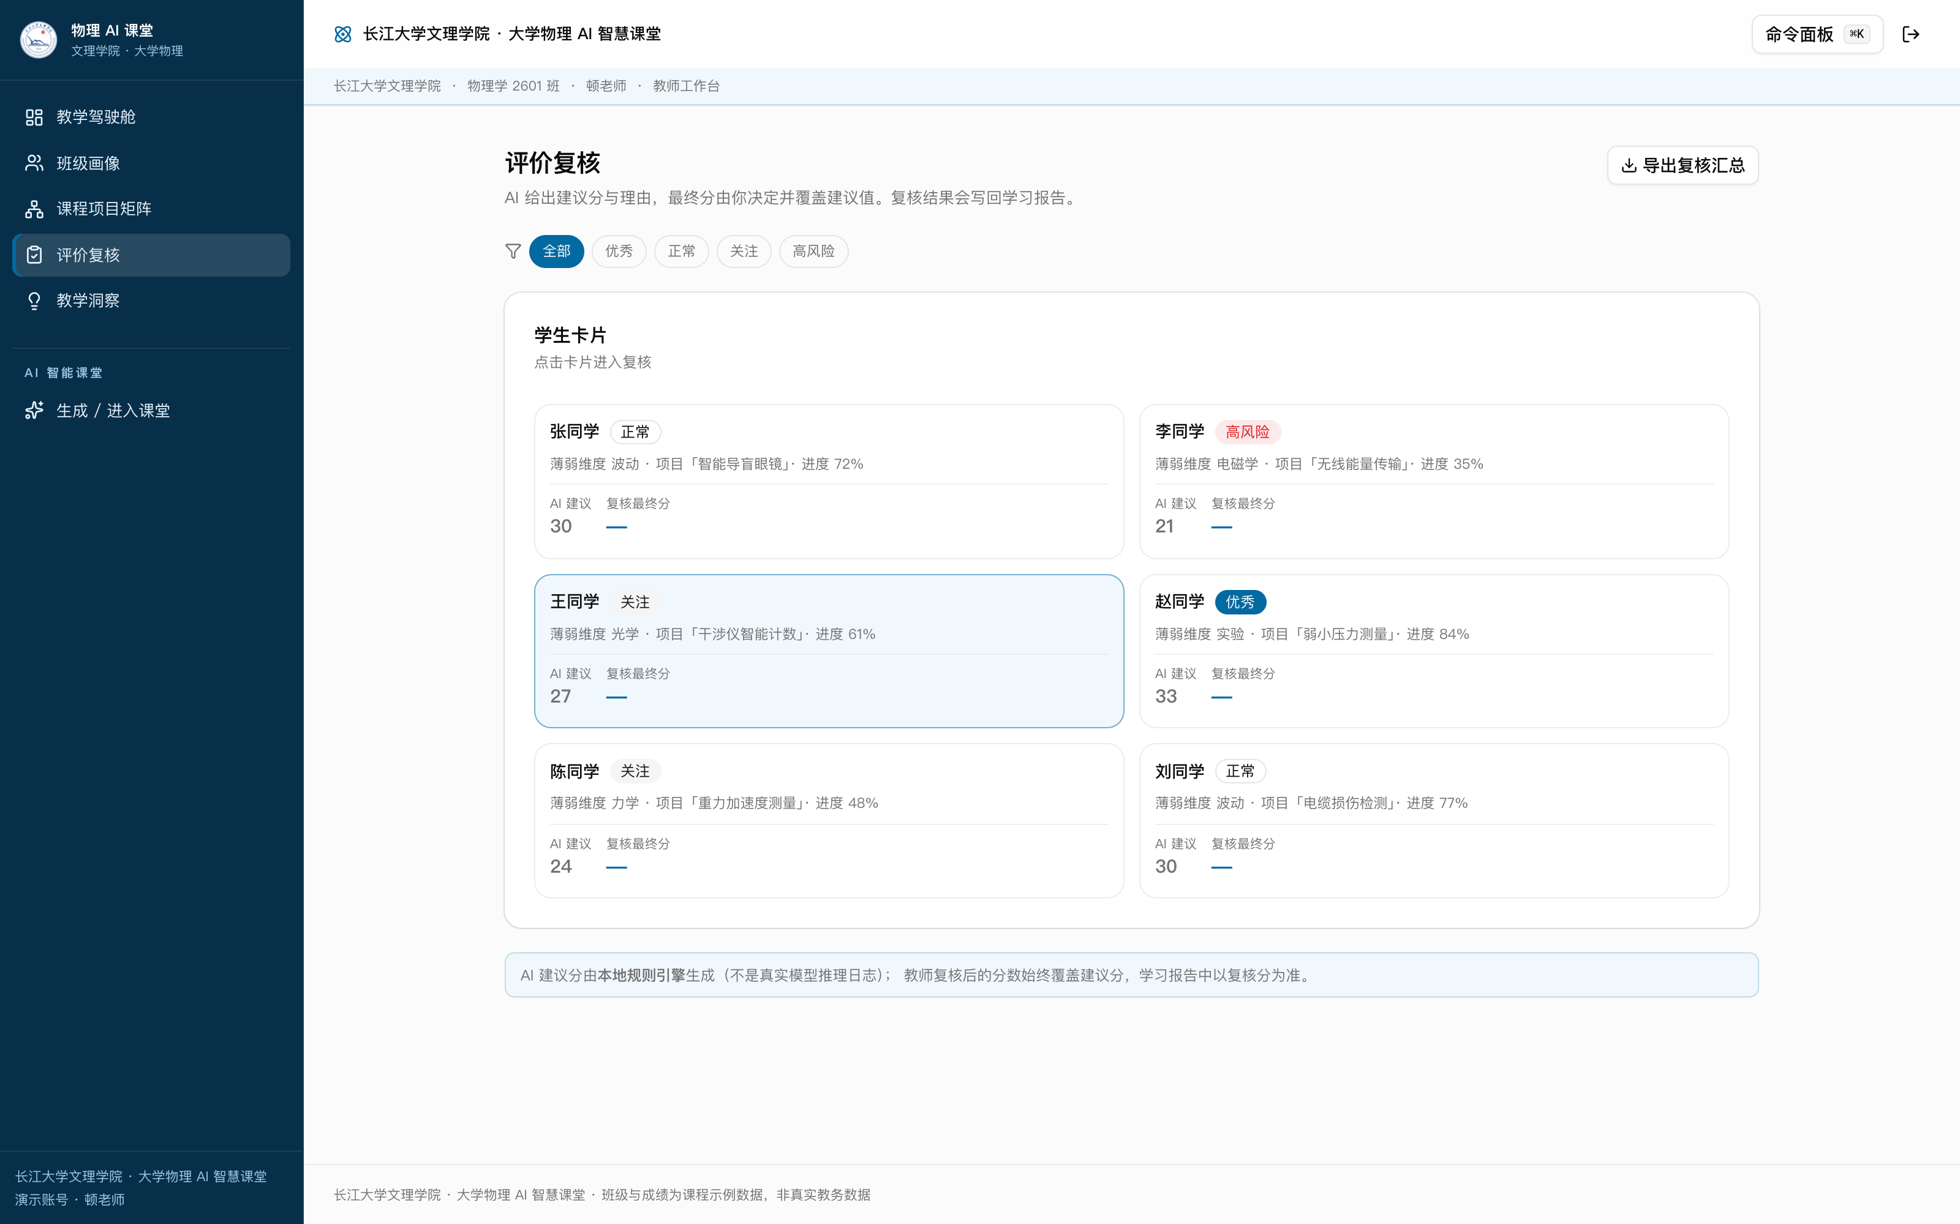图 13 评价复核：卡片并列建议分与复核分，复核须填理由
每名学生一张卡片，卡片上给出姓名、状态标签、薄弱维度、所属项目与进度，下方并排列出「AI 建议」与「复核最终分」。未复核时复核分显示为破折号。点卡片进入复核，填写复核分与理由后保存，卡片状态随即变化。顶部可按状态筛选，右上角是「导出复核汇总」。
理由为必填项，理由为空时保存不生效——这是刻意设计，复核要留下判断依据。理由不需要长，一句话说明依据即可，例如「实验数据完整，但结论推导有跳跃」。系统记录的是判断过程，不是修改次数，因此复核分等于建议分也是合法结果，不需要为了「体现教师作用」而刻意改分。
页面底部有一行说明：AI 建议分由本地规则引擎生成，不是模型推理日志；教师复核后的分数始终覆盖建议分，学习报告中以复核分为准。这行说明是给学生和教师同时看的——学生需要知道最终分来自教师，教师需要知道建议分只是参照。

4.5 教学洞察
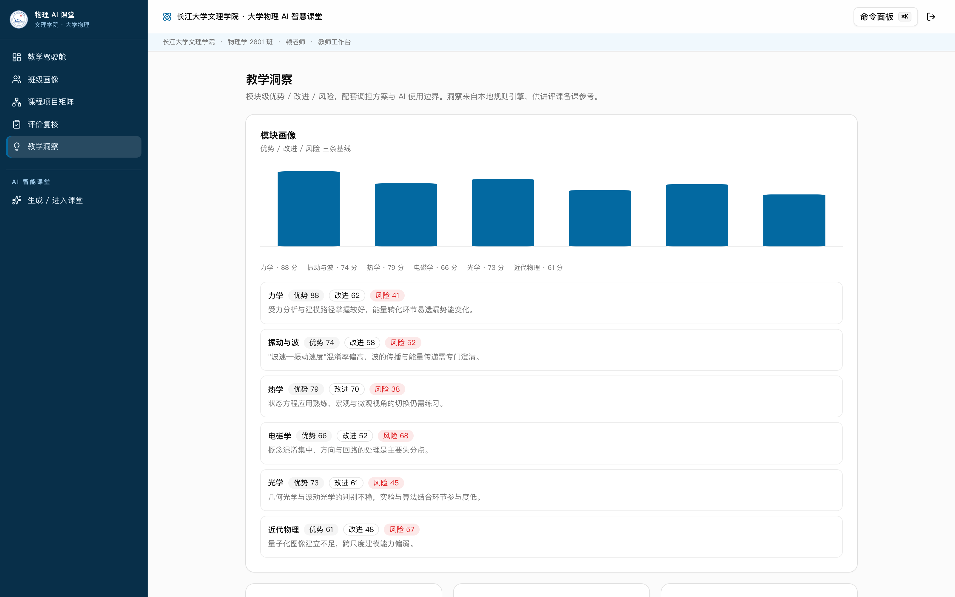图 14 教学洞察：按模块给出优势、改进、风险三条基线与一句结论
这一页不堆图表，只给结论。主体是「模块画像」，六个模块各一行，每行给出三个数值：优势、改进、风险，三条基线并排，旁边是一句针对该模块的结论。例如电磁学一行写「概念混淆集中，方向与回路的处理是主要失分点」——它指出的不是分数低，而是低在哪一步。
三个数值的含义不同。优势表示该模块中掌握较好的部分占比，改进表示已达到及格但未达良好的部分，风险表示明显未掌握的部分。三者相加即为该模块的整体分布，因此看一行就能判断这个模块的问题是「普遍偏弱」还是「两极分化」——前者需要重讲，后者需要分层。
结论的粒度控制在「一次课内可完成」的范围内。例如「本周补一次刚体转动的受力分析，重点讲力矩方向判断」是可执行的，「加强刚体转动的教学」则不是。粒度太粗的建议等于把分析工作又推回给教师。页面底部的洞察来自本地规则引擎，供讲评与备课参考，不作为评价依据。

4.6 三诊审核
学生提交的三诊结论都汇总在这一页。左侧是学生名单，每名学生后面标出待审条数，全部审完显示对勾；右侧按课前、课中、课后三个页签展开，页签上也标着各自待审的数量。右上角「刷新提交」用于在学生刚提交后立即拉取最新内容。
课前页签显示该生的层级、小组与分工、配对到的案例与薄弱维度，下方是「通过」与「调整并说明」两个动作。课中页签逐条列出每一轮问答：学生答了什么、AI 判定为什么、依据是什么、追问是什么，每条都可以单独审核。课后页签给出四项能力与 AI 综合分，教师拖动滑块确定修正分并填写理由。
动作 | 效果 | 学生端的变化
通过 | 状态变为「教师已通过」，记录审核人与时间 | 课中问答的参考答案解锁；闭环进度第二步点亮
调整并说明 | 状态变为「教师已调整」，必须填写理由 | 学生端显示教师意见，可据此提出疑问
保存修正（课后） | 写入修正分与理由，覆盖 AI 建议分 | 过程评价页显示「教师已修正」，综合分以修正分为准
审核只能改结论与意见，不能改学生答了什么。这条限制是刻意的：教师把学生的答案改漂亮了，那份记录就不再是学习过程的证据，而是一份写好的材料。过程性评价的可信度全在这一点上。
学生认可的状态也会在这里显示。如果学生在某一环点了「有疑问」，名单与对应条目上都能看到那句理由，教师下一轮就针对那句话处理。这是闭环真正合上的地方——只存在学生本地的话，教师永远不知道自己通过的那条结论学生其实不认。
名单为空说明还没有学生提交。用学生账号在三诊的三个页面各提交一次即可。提交与审核走同一浏览器内的共享键，所以换账号要退出而不是新开无痕窗口——无痕窗口不共享本地存储。

4.7 成绩登记总表
这一页对应教学工作手册里的学生成绩登记总表：学号、姓名、三个阶段各四项能力、总分。顶部是课程信息（课程、学时、学分、教师签名、系部、专业、班级、考核形式），与纸质表一致，导出后可以直接附在手册后面。
三个阶段与权重是：项目准备阶段 30%、项目实施阶段 50%、项目结项阶段 30%。表头把权重显式标出来，教师一眼能对上手册，不必回头翻文件。每个阶段内部四项能力的列顺序也与纸质表一致：知识理解与应用、创新思维能力、专业实践能力、团队协作能力——顺序不一致会被当成两张不同的表。
表 4-1 学生成绩登记总表（节选，示例数据）
学号 | 姓名 | 准备  知识 | 准备  创新 | 准备  专业 | 准备  团队 | 实施  知识 | 实施  创新 | 实施  专业 | 实施  团队 | 结项  知识 | 结项  创新 | 结项  专业 | 结项  团队 | 总分
20230746666 | 张同学 | 96 | 85 | 91 | 92 | 81 | 72 | 74 | 79 | 88 | 80 | 82 | 91 | 82.6
20236681800 | 李同学 | 81 | 70 | 75 | 74 | 49 | 42 | 48 | 51 | 67 | 58 | 59 | 68 | 59.1
20230447213 | 王同学 | 91 | 81 | 84 | 87 | 71 | 63 | 69 | 74 | 79 | 76 | 79 | 83 | 76.3
20234293287 | 赵同学 | 98 | 92 | 97 | 95 | 89 | 85 | 85 | 91 | 93 | 90 | 90 | 93 | 90.6
总分的算法是归一化加权，不是直接相加。三个阶段权重之和是 110%（30 + 50 + 30），直接按权重相加会让满分学生算出 110 分。所以先算阶段得分，再按权重加权，最后除以权重之和：
阶段得分 = 知识 × 25% + 专业 × 30% + 创新 × 25% + 团队 × 20%

总分 =（准备 × 30% + 实施 × 50% + 结项 × 30%）÷（30% + 50% + 30%）
以表中第一名学生为例：准备阶段 96×25% + 91×30% + 85×25% + 92×20% = 91.0；实施阶段 76.3；结项阶段 84.8。总分 =（91.0×0.3 + 76.3×0.5 + 84.8×0.3）÷1.1 = 82.6。阶段内部四项能力的权重与「课后：过程评价」完全同一套，因此学生在过程评价页看到的综合分，与成绩表上的阶段得分能够对上——两处用不同口径，学生和家长都要问一遍为什么不一样。
每个格子都可以改。点某名学生右侧的「录入」，会打开该生的 12 个格子，改完点保存，阶段得分与总分自动重算；「恢复建议值」把该生退回系统算出的示例值。未录入的学生按诊断分与任务进度给出建议值，标注在页面底部——示例值只用于演示公式与导出，正式成绩以教师录入为准。
右上角「导出 CSV」按当前表格导出，带 BOM，Excel 与 WPS 双击打开不会乱码，可直接打印或粘进手册附表。学号由姓名稳定生成，同一个名字每次得到同一个学号，刷新与导出都不会变，但不对应任何真实学籍——手册上的真实学号不能抄进演示仓库。
低于 60 分的格子标红，90 分以上标绿，便于快速扫读。这个配色只用于定位，不参与计算：及格线与等级判定仍以量化评价表的层级边界（60 / 75 / 90）为准。

五、课堂播放
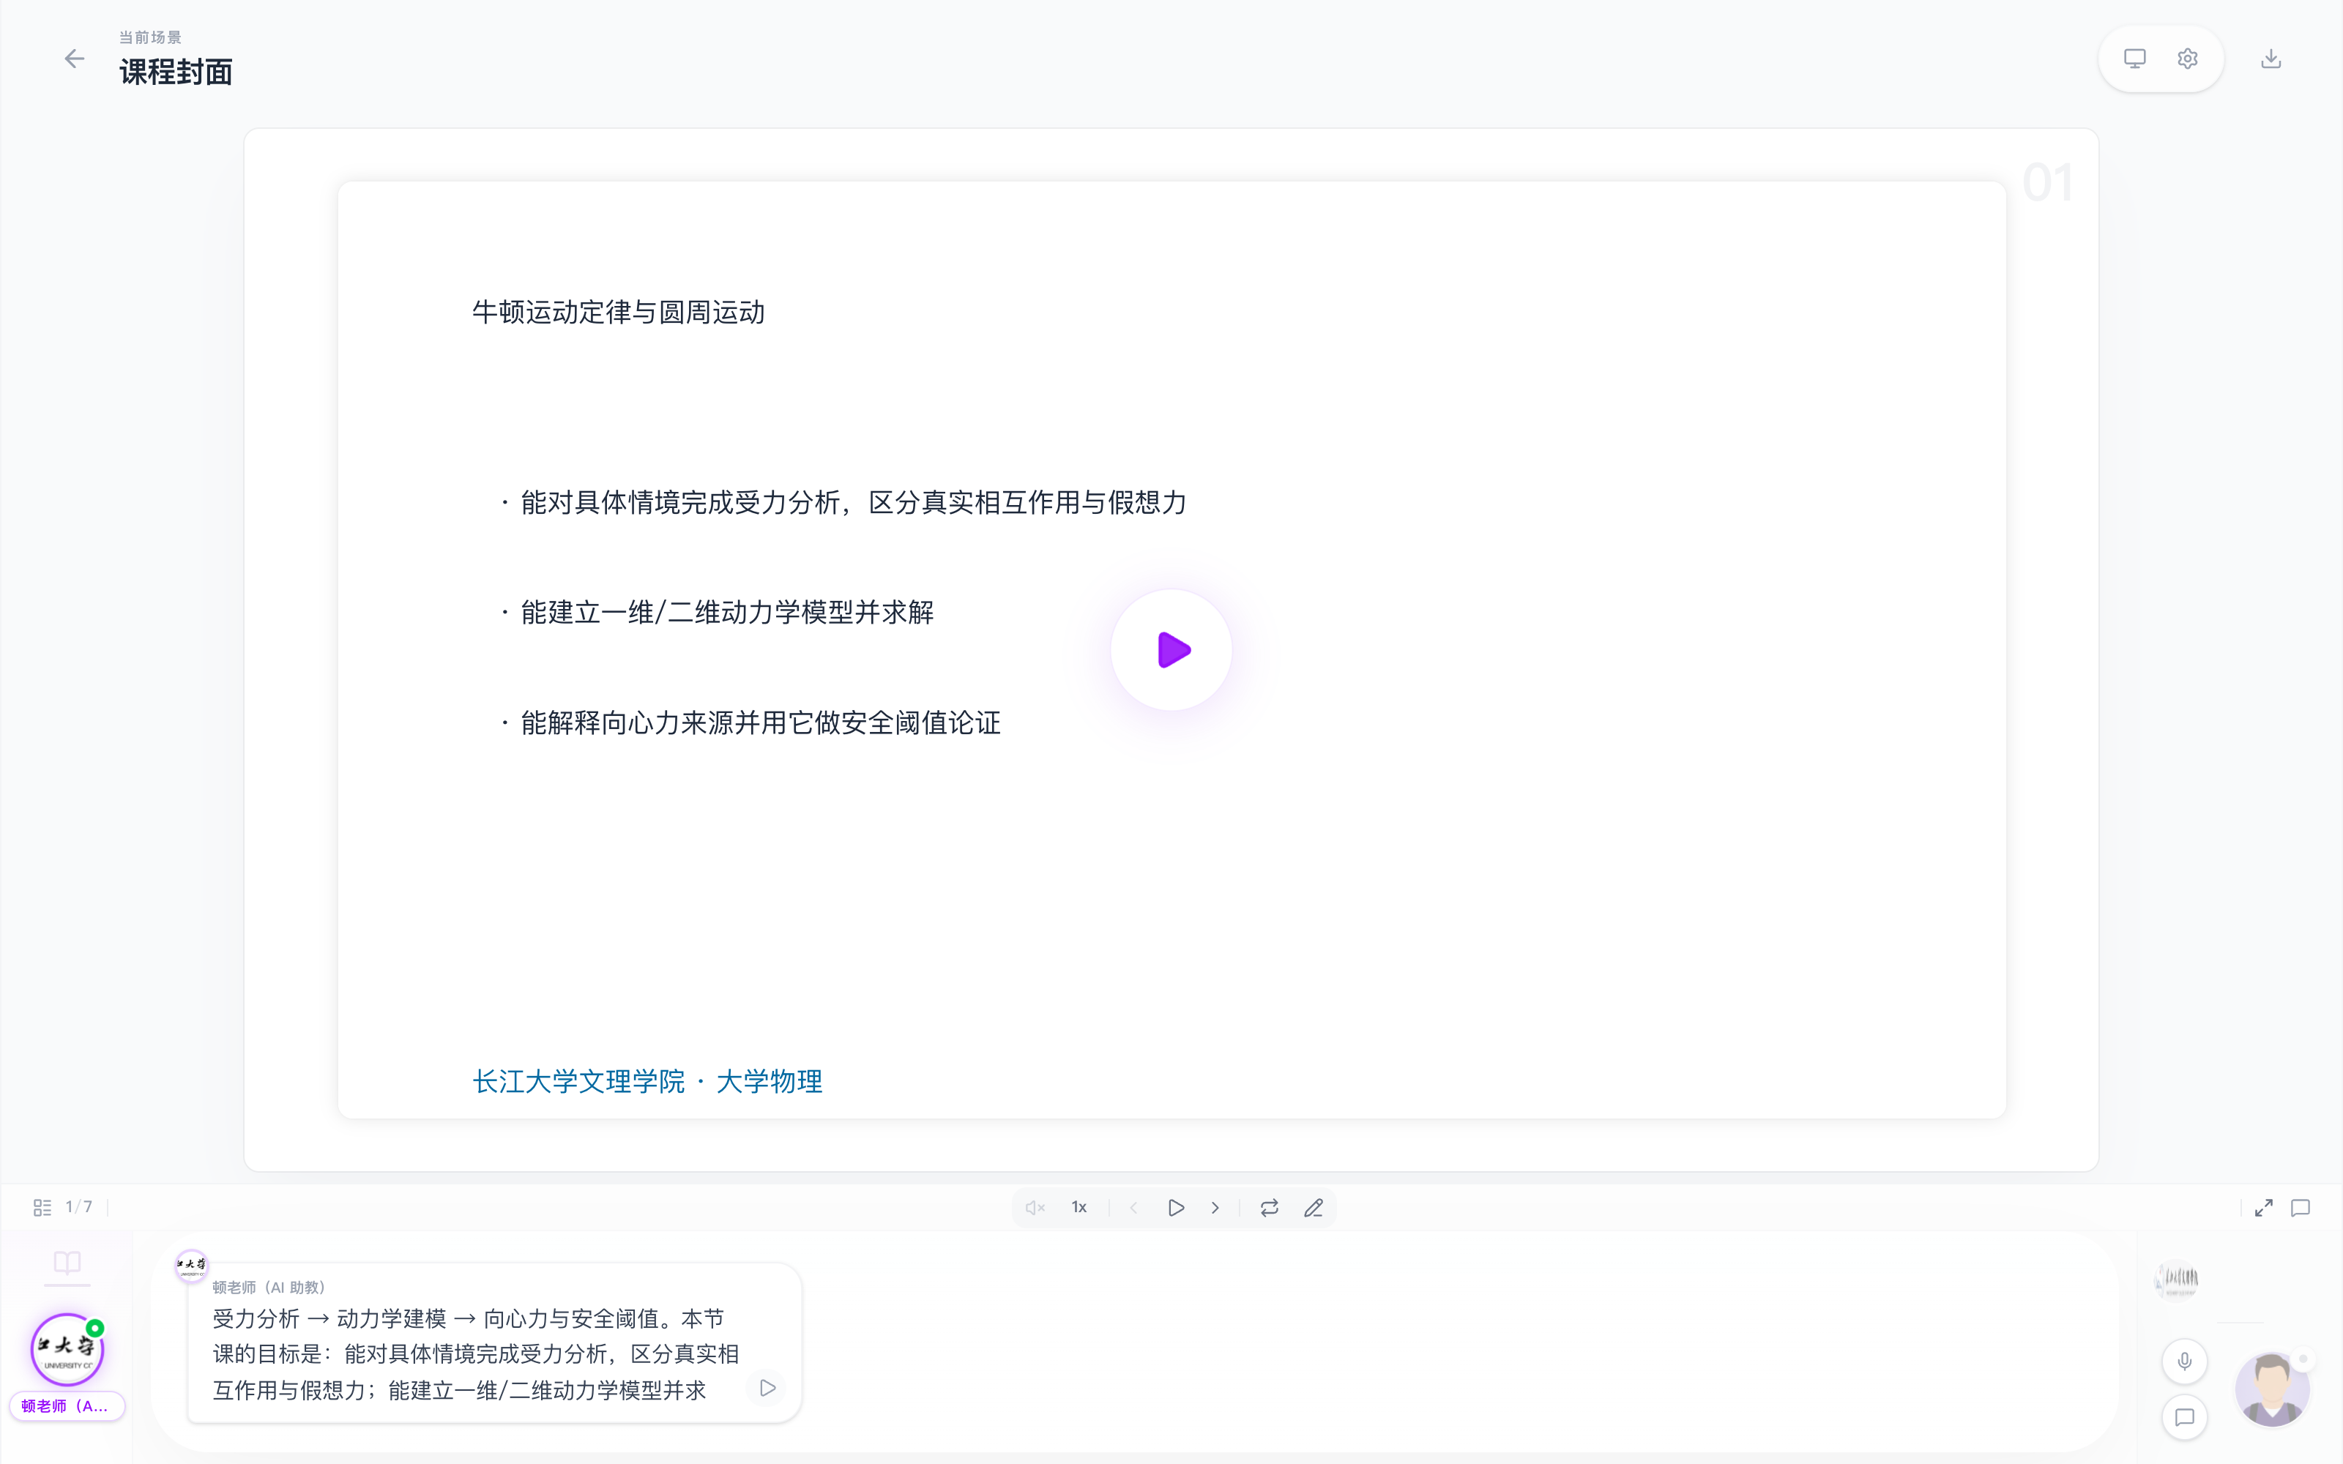图 15 课堂播放器：场景画面、AI 助教讲解与底部控制条
从首页的离线课堂包卡片点进去，直接落到播放器。画面中央是当前场景的幻灯片，左下角是 AI 助教的讲解气泡，随进度更新讲解文字；右下角是学生形象，代表听课的一方。顶部显示当前场景名称，右上角三个图标分别是对话、设置与下载。
底部左侧显示「第 N / M 场景」与一排场景缩略图，点缩略图可跳到任意场景。中间是控制条：键盘快捷键、字幕开关、上一场景、播放 / 暂停、下一场景、循环播放、编辑。右侧是全屏与侧栏开关。播放器默认不自动播放，点播放键开始——进入页面时往往还需要调整窗口或投屏，自动播放会让开场几秒被浪费。
操作 | 方式 | 说明
切换场景 | 点底部缩略图，或用左右方向键 | 讲解气泡同步切换到该场景的讲稿
播放 / 暂停 | 空格键或底部播放键 | 暂停时讲解文字保持不动
显示字幕 | 控制条上的字幕开关 | 投影环境噪声大时建议开启
全屏 | 控制条右侧的全屏键 | 投影时建议全屏，隐藏浏览器工具栏
导出 | 右上角下载图标 | 把当前课堂导出为 PPTX

六个离线课堂包不依赖网络与模型额度，断网也能完整播放。现场演示时如果网络不稳，直接切到离线包继续即可，不必等生成完成。离线包覆盖的章节与生成课堂一致，切换过去不会造成内容断层。

六、生成一堂课
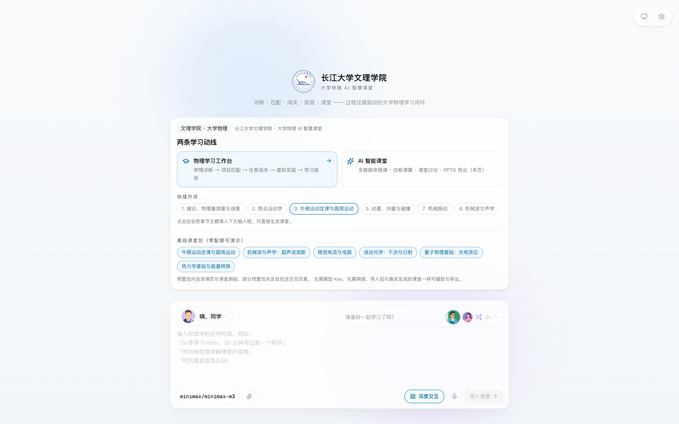图 16 首页：两条学习动线、快捷开讲、六个离线课堂包与底部对话框
首页顶部是「两条学习动线」：左侧通往物理学习工作台，右侧通往 AI 智能课堂。中部「快捷开讲」列出八个章节，点任一章节会把标题填入下方输入框，可以直接生成课堂。再往下是「离线课堂包」，六个预置课堂无需模型 Key、无需网络，导入后与真实生成的课堂一样可播放与导出。
生成入口在页面底部的对话框。可以只写章节，例如「大学物理 第三章 牛顿运动定律」；也可以补充要求，例如指定场景数量或需要包含的环节。写完点「进入课堂」，系统开始生成。需求写得越具体，生成结果的偏差越小，但过长的需求会让模型抓不住重点，建议控制在两行以内。对话框右下角标出当前使用的模型，便于确认环境。
生成分四步：大纲、角色、逐场景内容、讲稿与动作。大纲以流式返回，十几秒后即可看到课程骨架，其余步骤在后台继续。页面会显示当前进行到哪一步，已完成的场景数也会实时更新。
步骤 | 典型耗时 | 你可以做什么
大纲 | 约 1 分钟 | 看到场景标题与要点后，可判断方向是否正确
角色 | 约 30 秒 | 系统确定授课口吻，无需干预
逐场景内容 | 每场 1 分钟左右，四路并行 | 耗时最长，页面显示已完成场景数
讲稿与动作 | 约 10 秒 | 完成后自动进入播放器
生成期间不要关闭页面。已经生成的部分会保留，但当前这一轮会中断。想缩短等待，可以在需求里写明「只要 2 个场景」，场景越少越快。整堂课（十五个场景）约需八分钟，两个场景通常在两分钟内完成。
如果大纲阶段就发现方向不对，可以直接关闭页面重新提交，不必等到生成完成。方向正确但个别场景不满意时，等生成完成后在播放器里单独重生成那一场，比整堂课重来划算得多。

七、数据与导出
系统有三处导出：学生端的学习报告、教师端的评价复核汇总、课堂播放器的 PPTX。前两者为文本格式，第三者为演示文稿，都通过页面上的按钮直接下载，不需要额外的插件或客户端。
导出项 | 入口 | 包含内容
学习报告 · Markdown | 学生端 · 学习报告右上 | 四阶能力、知识维度、四类过程证据与测量表原文
学习报告 · JSON | 学生端 · 学习报告右上 | 与 Markdown 同源的结构化数据，便于程序处理与备份
学习报告 · PDF | 学生端 · 学习报告右上 | 通过浏览器打印生成，版式与页面一致
评价复核汇总 | 教师端 · 评价复核右上 | 复核分、理由、与建议分的差值
成绩登记总表 · CSV | 教师端 · 成绩登记总表右上 | 学号、姓名、三阶段十二项能力分与总分，带 BOM 可直接用 Excel 打开
课堂 PPTX | 播放器 · 右上角下载 | 当前课堂的场景画面，可在其他工具中二次编辑
所有数据保存在浏览器本地，按账号分区，换账号看不到彼此的数据。换设备或换浏览器不会同步，需要迁移时只能在原浏览器中导出后手工整理。这一限制来自「断网可用」这一设计目标，属于已知代价而非缺陷。JSON 格式的存在正是为了这种场景：它保留了完整结构，迁移时可以重新导入而不丢失字段。
清理浏览器缓存会清除本地数据。如果清理过缓存，需要重新注册或重新完成诊断。建议在清理前先导出一次报告，至少保留一份结果快照；报告里包含诊断维度与闯关记录，可以据此手工恢复大部分内容。
浏览器存储配额通常在 5 MB 量级，单个课堂约 150 KB，因此容纳二十堂左右的课堂不成问题。超出后写入会失败并给出提示，此时删除不再需要的课堂即可释放空间。

八、效率技巧
系统提供一套键盘操作，覆盖导航与常用动作。熟练之后可以完全不用鼠标完成日常流程，这在连续处理多条数据时能省下不少时间。
快捷键 | 效果
⌘K / Ctrl+K | 打开命令面板，输入视图名或动作名直接执行
G 后接视图首字母 | 快速切换视图，例如 G 再按 O 回到总览
? | 查看当前角色可用的快捷键清单
Esc | 关闭弹窗或命令面板
← / → | 播放器内切换上一 / 下一场景
空格 | 播放器内播放或暂停
⌘ / Ctrl + Enter | AI 助教输入框中发送提问
命令面板同时支持动作，例如「导出报告」「新建课堂」，输入关键词即可筛选。面板的匹配是模糊的，输入「导出」能同时匹配到两个导出动作，输入「复核」则只匹配教师端的复核相关项。
另一类技巧与内容有关。生成课堂时，需求里写明场景数量可以显著缩短等待；提问时描述具体现象比索要公式更容易得到有用的回答；复核评价时先按风险排序，把偏差最大的几名学生处理掉，收益高于逐行确认。

九、常见问题
下表按现象归类，每条给出原因与处理方式。遇到表中未列出的问题时，记录浏览器控制台的报错与当前页面地址，比只描述「打不开」更有助于定位。
现象 | 原因与处理
登录后刷新回到登录页 | 浏览器禁用了本站 Cookie。在站点设置里允许后重新登录。
注册提示「这个账号是演示账号」 | student 与 teacher 保留给演示，换一个用户名。
点「进入课堂」后停在生成页 | 先看页面上的步骤提示停在哪一步。停在大纲多为网络问题，刷新重试；停在逐场景内容属正常耗时，等待即可。
任务闯关页面只有一句提示 | 还没选项目。点提示里的「去匹配项目」，选定一个案例后关卡才会出现。
项目匹配的分数都一样 | 尚未完成学情诊断，此时匹配分是默认值。完成诊断后刷新即可得到个性化匹配。
评价复核保存不了 | 理由为空。填写一句判断依据后再保存。
页面显示不完整 | 窗口宽度小于 1280 像素。放大窗口或收起侧栏。
换了电脑看不到之前的数据 | 数据存在原浏览器的本地存储中。回到原设备，或先导出 JSON 再迁移。
页面能打开但数据是空的 | 登录态与数据不属于同一账号，或本地数据被清除。退出后重新登录；仍为空则需重新完成诊断。
诊断结果和上次不一样 | 重做过诊断。24 小时内可用「恢复上次结果」退回，超时后快照失效。
两类问题需要区分对待：一类是环境问题，换浏览器或改设置即可解决，如 Cookie 被禁用、窗口过窄；另一类是数据问题，需要重新产生数据，如缓存被清、账号不匹配。前者不影响已有记录，后者会。判断方法是换一个浏览器登录同一账号，如果数据在，说明原浏览器是环境问题。

附录 视图索引
下表列出全部十八个视图的路由与核心动作，可作为快速查找表使用。路由可直接在地址栏输入，登录态有效时会直接跳转到对应视图。
角色 | 视图 | 路由 | 核心动作
学生 | 学习总览 | /physics/overview | 查看进度与下一步入口
学生 | 学情诊断 | /physics/diagnosis | 作答八题，生成维度得分
学生 | 课前：诊断与配对 | /physics/preclass | 生成分层、配对与分组，提交审核
学生 | 课中：伴随诊断 | /physics/inclass | 作答、接收追问、认可结论
学生 | 课后：过程评价 | /physics/postclass | 生成四阶能力评价与轨迹
学生 | 章节与知识图谱 | /physics/curriculum | 按章节查看详情与知识图谱
学生 | 项目匹配 | /physics/projects | 挑选项目并加入
学生 | 任务闯关 | /physics/tasks | 五阶关卡逐题作答
学生 | AI 助教 | /physics/assistant | 围绕章节追问与提示
学生 | 虚拟实验 | /physics/lab | 调参、运行、保存测量
学生 | 学习报告 | /physics/report | 查看并导出报告
教师 | 教学驾驶舱 | /teacher/dashboard | 定位风险学生与待复核
教师 | 班级画像 | /teacher/class | 查看名单与项目案例库
教师 | 课程项目矩阵 | /teacher/curriculum | 核对章节与项目覆盖
教师 | 三诊审核 | /teacher/reviews | 逐条审核课前、课中、课后结论
教师 | 成绩登记总表 | /teacher/scores | 录入能力分，导出 CSV
教师 | 评价复核 | /teacher/evaluation | 改分、写理由、导出
教师 | 教学洞察 | /teacher/insights | 查看模块基线与结论
直接用学生账号访问教师路径时，系统会送回学生端首页，地址栏的路径也会被改写，因此刷新不会再次触发重定向。这一行为由纯函数守卫实现，访问不存在的视图同样会回到本角色首页，不会出现空白页。

